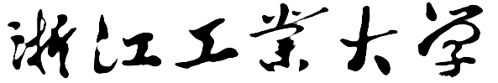

Web应用技术开发技术报告

**(2018级)**



实验题目 （1）师生健康码管理系统

学生姓名

学生学号

专业

学院 计算机科学与技术学院

提交日期 2020年7月8日

**目录**

**第一章 系统概述 1**

**第二章 系统框架 1**

2.1 网络架构 1

2.1 系统架构 1

2.1 模块功能说明 1

**第三章 系统需求分析 1**

3.1 功能描述 1

3.1 业务处理流程及要求 1

3.1 输入信息 1

3.1 输出信息 1

**第四章 系统详细设计 1**

**第五章 数据库设计 3**

5.1 数据库表概念结构设计 3

5.2 数据库表概念关系模型 4

**第六章 系统实现功能 4**

6.1 系统功能模块1 4

6.2 系统功能模块2 4

6.3 系统功能模块3 4

**第七章 程序清单 4**

# 技术报告

1. **系统概述**

该师生健康码管理系统，主要功能包括导入数据、学院管理、专业管理、班级管理、教师管理、学生管理、每日填报(打卡)与申领健康码、查看个人专属健康码、健康码查询与统计、打卡情况统计等。

**第二章 系统框架**

**2.1 网络架构**

师生健康码管理系统采用数据库服务器--PostgreSQL数据库、Web服务器--Tomcat服务器、客户端--浏览器三层网络结构。

**2.2 系统架构**

本系统采用表示层(客户/Web浏览器)、业务层(Web应用服务)、数据层(数据库)三层系统逻辑结构。

**2.3 模块功能说明**

1. 登录：以不同身份登录系统，进入包含不同功能的页面。
2. 每日填报：输入填报信息，验证并提交后可根据填报信息申领本人健康码。
3. 我的健康码：查看本人专属健康码。
4. 导入数据：上传文件导入教师数据、学生数据。
5. 添加数据：单独添加用户。
6. 查询信息：根据学院、专业、班级筛选学生信息。
7. 教师信息、学生信息：查看所有教师/学生信息(院级管理员只能查看本学院信息)，可对信息进行查询、修改、删除，不能删改本人信息。
8. 健康码、打卡情况统计：查看所有教师/学生的健康码、打卡情况(院级管理员只能查看本学院信息)，可根据工号/学号查询信息。
9. 个人信息：查看本人信息，可修改本人密码。

**第三章 系统需求分析**

**3.1 登录**

**3.1.1 功能描述**

输入姓名、学号/工号、密码后，按登录按钮，若输入错误则在本页面显示“登录失败！”，若输入为空则弹出警告框，若输入正确则进入系统首页。

**3.1.2 业务处理流程及要求**

（1）输入的姓名、学号/工号、密码均不能为空；

（2）若输入错误则在本页面显示“登录失败！”

（3）若输入为空则弹出警告框；

（4）若输入正确则进入系统首页。

**3.1.3 输入信息**若是学生和普通教师用户，输入姓名、学号/工号、密码(身份证后8位)；

若是管理员，输入工号、密码。

**3.1.4 输出信息**

若输入错误则在本页面显示“登录失败！”，若输入为空则弹出警告框“XXX不能为空！”，若输入正确则进入系统首页。

**3.2 每日填报**

**3.2.1 功能描述**

输入填报信息，验证并提交后可根据填报信息申领本人健康码。

**3.2.2 业务处理流程及要求**

(1) 若有输入为空的情况则弹出警告框“请填写完整！”；

(2) 若填写完整则进入申领健康码页面。

**3.2.3 输入信息**

输入手机号，对单选和多选进行选择。

**3.2.4 输出信息**

显示当天个人健康码。

(1) 如果有下列任意一种情况的为黄色健康码：

本人近期（14天内）去过湖北省或重点疫区；

本人近期（14天内）去过国外；

当前健康状况有且仅有发烧（37.3）、乏力、干咳、鼻塞、流涕、咽痛、腹泻中的一种。

1. 如果有下列任意一种情况的为红色健康码：

本人近期（14天内）接触过新冠确诊病人或疑似病人；

本人被卫生部门确认为新冠肺炎确诊病例或疑似病例；

当前健康状况有发烧（37.3）、乏力、干咳、鼻塞、流涕、咽痛、腹泻等中两种症状及以上。

1. 除黄色健康码和红色健康码以外的情形为绿色健康码。
2. 红色健康码的师生需连续打卡7天满足绿色健康码条件才可转为黄码；黄色健康码的师生需连续打卡7天满足绿色健康码条件才可转为绿码。

**3.3 我的健康码**

**3.3.1 功能描述**

查看本人专属健康码。

**3.3.2 业务处理流程及要求**

若用户没有填报过，则显示“您还未申领健康码！”；否则显示本人专属健康码。

**3.3.3 输入信息**

无。

**3.3.4 输出信息**

当前时间、本人姓名及本人专属健康码。

**3.4 导入数据**

**3.4.1 功能描述**

上传文件导入教师数据、学生数据。

**3.4.2 业务处理流程及要求**

(1) 选择要上传的文件，若文件>1M，则弹出警告框“文件太大，不能上传！”；

(2) 点击“批量导入学生(教师)数据”后，跳出弹框“批量导入学生(教师)数据成功(失败)!”。

**3.4.3 输入信息**

上传的文件。

**3.4.4 输出信息**

跳出弹框显示导入结果。

**3.5 添加数据**

**3.5.1 功能描述**

单独添加用户信息到数据库。

**3.5.2 业务处理流程及要求**

(1) 输入的用户信息均不能为空，其中学生和普通教师初始密码为身份证后8位；

(2) 若输入为空则弹出警告框“XXX不能为空！”；

(3) 若输入正确则在本页面显示是否添加成功的结果。

**3.5.3 输入信息**

基本信息要输入姓名、身份证号、工号/学号、密码、学院。若是学生用户，还要输入专业、班级；若是教师用户，还要选择角色。

**3.5.4 输出信息**

在本页面输出结果，第一行显示是否添加成功。

**3.6 查询信息**

**3.6.1 功能描述**

根据学院、专业、班级筛选学生信息。

**3.6.2 业务处理流程及要求**

(1) 系统、校级管理员页面学院不能为空，院级管理员学院已自动输出不可修改、专业不能为空。

(2)若数据库中有对应信息，则在“查询结果”页面以表格形式显示查询到的信息。表格最后一列可对相应用户信息进行修改、删除，具体功能在教师/学生信息页面说明。

**3.6.3 输入信息**

若是系统、校级管理员页面，则必须输入学院，专业、班级选填；若是院级管理员，则必须输入专业、班级选填。

**3.6.4 输出信息**

在“查询结果”页面第一行显示查询结果，然后以表格形式输出查询到的信息。

**3.7 教师信息、学生信息**

**3.7.1 功能描述**

查看所有教师/学生信息(院级管理员只能查看本学院信息)，可对信息进行查询、修改、删除，不能删改本人信息。

**3.7.2 业务处理流程及要求**

(1) 显示所有用户信息;

(2) 若输入工号/学号，未查到则在“查询教师(学生)”页面显示“查询失败！”，输出的表格为空；查到则显示对应用户信息。

(3) 点击“修改”超链接，可进入修改页面修改用户信息，修改完后点击“确认”按钮，跳出弹框“学生(教师)信息修改成功！”，然后返回教师/学生信息页面。

(4) 点击“删除”超链接，可删除用户，跳出弹框“删除学生(教师)用户成功！”，返回教师/学生信息页面。不能删改本人信息。

**3.7.3 输入信息**

可输入工号/学号查询用户信息。

**3.7.4 输出信息**

(1) 以表格形式显示所有教师/学生信息(院级管理员只能显示本学院信息)，表格最后一列可对相应用户信息进行修改、删除，不能删改本人信息。

(2) 若输入工号/学号查询用户信息，点击“查询”按钮，输出查询结果和查询到的用户信息。

**3.8 健康码、打卡情况统计**

**3.8.1 功能描述**

查看所有教师/学生的健康码、打卡情况(院级管理员只能查看本学院信息)，可根据工号/学号查询信息。

**3.8.2 业务处理流程及要求**

(1) 显示所有用户健康码、打卡情况统计。

(2) 若输入工号/学号，未查到则在本页面显示“查询失败！”，输出的表格为空；查到则显示对应用户的健康码、打卡情况等信息。

**3.8.3 输入信息**

学号/工号。

**3.8.4 输出信息**

(1) 以表格形式显示所有教师/学生健康码、打卡情况等信息(院级管理员只能显示本学院信息)。

(2) 若输入工号/学号查询用户信息，点击“查询”按钮，输出查询到的对应学生或教师的健康码、打卡情况等信息。

**3.9 个人信息**

**3.9.1 功能描述**

查看本人信息，可修改本人密码。

**3.9.2 业务处理流程及要求**

(1) 在“个人信息(我)”页面显示用户自己的信息，其中健康码用相应颜色字体显示，打卡情况用蓝色字体显示“已完成”，用红色字体显示“未完成”。

(2) 点击“修改密码”按钮，可修改自己的密码：输入的旧密码和新密码不能为空，旧密码要和用户修改之前的密码匹配，若输入错误则弹出警告框“旧密码填写错误！”，若输入正确，则跳出弹框“修改密码成功！”。

**3.9.3 输入信息**

个人信息的修改密码页面：输入旧密码和新密码。

**3.9.4 输出信息**

个人信息的修改密码页面：若输入错误则弹出警告框“旧密码填写错误！”，若输入正确，则跳出弹框“修改密码成功！”。

**第四章 系统详细设计**

jsp页面1：login.jsp

|  |  |  |  |
| --- | --- | --- | --- |
| 描述 | 用户登录页面 | | |
| 所在工程目录 | /WebContent | | |
| 加载的文件 | 文件名 | | 描述 |
| Login | | 处理表单信息的Servlet文件 |
| 主要的javascript函数 | 名称 | 属性 | 描述 |
| Change | void | 根据下拉框选择改变表单内容 |
| Check | Boolean | 判断输入信息是否为空 |

函数1的说明

|  |  |
| --- | --- |
| 函数名称 | Check |
| 描述 | 判断输入信息的有效性 |
| 输入参数 | 姓名、学号/工号、密码 |
| 步骤 | 判断输入信息是否为空 |
| 输出参数 | return true或false |
| 注释 | 有参数为空则弹出警告框，没有则提交表单 |

函数2的说明

|  |  |
| --- | --- |
| 函数名称 | Change |
| 描述 | 根据下拉框选择改变表单内容 |
| 输入参数 | 用户类型和角色 |
| 步骤 | 根据用户类型选择相应内容显示，若类型为教师，则再根据角色显示相应内容 |
| 输出参数 | void |
| 注释 | 用户类型为学生时显示姓名、学号、密码；为教师时，若角色是普通教师，则显示姓名、工号、密码，否则显示工号、密码 |

jsp页面2、3、4、5：index1.jsp(index2.jsp、index3.jsp、index4.jsp)

|  |  |  |
| --- | --- | --- |
| 描述 | 系统首页 | |
| 所在工程目录 | /WebContent | |
| 加载的文件 | 文件名 | 描述 |
| css/bootstrap.min.css | 外部样式文件 |
| 主要的javascript函数 | 无 | |

jsp页面6：clockin.jsp

|  |  |  |  |  |
| --- | --- | --- | --- | --- |
| 描述 | 每日填报页面 | | | |
| 所在工程目录 | /WebContent | | | |
| 加载的文件 | 文件名 | | 描述 | |
| Code | | 处理表单信息的Servlet文件 | |
| css/bootstrap.min.css | | 外部样式文件 | |
| 主要的javascript函数 | 名称 | 属性 | | 描述 |
| Check | Boolean | | 判断输入信息是否为空 |

函数3的说明

|  |  |
| --- | --- |
| 函数名称 | Check |
| 描述 | 判断输入信息的有效性 |
| 输入参数 | 1个单行文本框、几个单选和多选 |
| 步骤 | 判断输入信息是否为空 |
| 输出参数 | return true或false |
| 注释 | 有参数为空则弹出警告框，没有则提交表单 |

jsp页面7、8：code.jsp、myCode.jsp

|  |  |  |
| --- | --- | --- |
| 描述 | 申领健康码页面、查看个人健康码页面 | |
| 所在工程目录 | /WebContent | |
| 加载的文件 | 文件名 | 描述 |
| css/bootstrap.min.css | 外部样式文件 |
| js/time.js | 输出当前时间的js脚本 |
| 主要的javascript函数 | 无 | |

jsp页面9：impirtUser.jsp

|  |  |  |
| --- | --- | --- |
| 描述 | 导入用户数据页面 | |
| 所在工程目录 | /WebContent | |
| 加载的文件 | 文件名 | 描述 |
| css/bootstrap.min.css | 外部样式文件 |
| Import | 超链接跳转的Servlet文件 |
| 主要的javascript函数 | 无 | |

jsp页面10：addUser.jsp

|  |  |  |  |  |
| --- | --- | --- | --- | --- |
| 描述 | 单独添加用户页面 | | | |
| 所在工程目录 | /WebContent | | | |
| 加载的文件 | 文件名 | | 描述 | |
| css/bootstrap.min.css | | 外部样式文件 | |
| Add | | 处理表单信息的Servlet文件 | |
| 主要的javascript函数 | 名称 | 属性 | | 描述 |
| Change | void | | 根据下拉框选择改变属性 |
| Check | Boolean | | 判断输入信息是否为空 |

函数4的说明

|  |  |
| --- | --- |
| 函数名称 | Check |
| 描述 | 判断输入信息的有效性 |
| 输入参数 | 姓名、身份证号、学号/工号、密码、学院、专业、班级、角色 |
| 步骤 | 判断输入信息是否为空 |
| 输出参数 | return true或false |
| 注释 | 有参数为空则弹出警告框，没有则提交表单 |

函数5的说明

|  |  |
| --- | --- |
| 函数名称 | Change |
| 描述 | 根据下拉框选择改变表单内容 |
| 输入参数 | 用户类型 |
| 步骤 | 根据用户类型选择相应内容显示 |
| 输出参数 | void |
| 注释 | 用户类型为学生时有显示专业、班级；为教师时，不显示专业、班级，显示角色 |

jsp页面11：selectS.jsp

|  |  |  |  |  |
| --- | --- | --- | --- | --- |
| 描述 | 筛选学生信息页面 | | | |
| 所在工程目录 | /WebContent | | | |
| 加载的文件 | 文件名 | | 描述 | |
| css/bootstrap.min.css | | 外部样式文件 | |
| SelectS | | 处理表单信息的Servlet文件 | |
| 主要的javascript函数 | 名称 | 属性 | | 描述 |
| Check | Boolean | | 判断输入信息是否为空 |

函数6的说明

|  |  |
| --- | --- |
| 函数名称 | Check |
| 描述 | 判断输入信息的有效性 |
| 输入参数 | 学院、专业、班级 |
| 步骤 | 判断学院是否为空 |
| 输出参数 | return true或false |
| 注释 | 学院为空则弹出警告框，没有则提交表单 |

jsp页面12：showSelectS.jsp

|  |  |  |
| --- | --- | --- |
| 描述 | 筛选学生信息结果页面 | |
| 所在工程目录 | /WebContent | |
| 加载的文件 | 文件名 | 描述 |
| Modify | 超链接跳转的Servlet文件 |
| Delete | 超链接跳转的Servlet文件 |
| css/bootstrap.min.css | 外部样式文件 |
| 主要的javascript函数 | 无 | |

jsp页面13：modifyUser.jsp

|  |  |  |
| --- | --- | --- |
| 描述 | 修改信息页面 | |
| 所在工程目录 | /WebContent | |
| 加载的文件 | 文件名 | 描述 |
| ModifyInfo | 处理表单信息的Servlet文件 |
| css/bootstrap.min.css | 外部样式文件 |
| 主要的javascript函数 | 无 | |

jsp页面14、15：showAll.jsp、showOne.jsp

|  |  |  |
| --- | --- | --- |
| 描述 | 显示所有用户信息页面、显示查到的用户信息页面 | |
| 所在工程目录 | /WebContent | |
| 加载的文件 | 文件名 | 描述 |
| css/bootstrap.min.css | 外部样式文件 |
| Query | 处理表单信息的Servlet文件 |
| Modify | 超链接跳转的Servlet文件 |
| Delete | 超链接跳转的Servlet文件 |
| 主要的javascript函数 | 无 | |

jsp页面16、17：statistics.jsp、statisticsOne.jsp

|  |  |  |
| --- | --- | --- |
| 描述 | 健康码、打卡情况统计页面 | |
| 所在工程目录 | /WebContent | |
| 加载的文件 | 文件名 | 描述 |
| css/bootstrap.min.css | 外部样式文件 |
| Query | 处理表单信息的Servlet文件 |
| 主要的javascript函数 | 无 | |

jsp页面18：me.jsp

|  |  |  |
| --- | --- | --- |
| 描述 | 个人信息页面 | |
| 所在工程目录 | /WebContent | |
| 加载的文件 | 文件名 | 描述 |
| css/bootstrap.min.css | 外部样式文件 |
| modifyPsw.jsp | 修改密码的jsp文件 |
| 主要的javascript函数 | 无 | |

jsp页面19：modifyPsw.jsp

|  |  |  |
| --- | --- | --- |
| 描述 | 修改密码页面 | |
| 所在工程目录 | /WebContent | |
| 加载的文件 | 文件名 | 描述 |
| css/bootstrap.min.css | 外部样式文件 |
| ModifyPsw | 处理表单信息的Servlet文件 |
| 主要的javascript函数 | 无 | |

类1：User

|  |  |  |  |
| --- | --- | --- | --- |
| 名称 | User | | |
| 继承或实现 | 无 | | |
| 描述 | 用户账号类 | | |
| 类别 | 用户 | | |
| 包 | com.model | | |
| 属性 | 名称 | 类型 | 描述 |
| Name | String | 姓名 |
| ID | String | 身份证号 |
| Num | String | 学号/工号 |
| Psw | String | 密码 |
| Institute | String | 学院 |
| Phone | String | 手机号 |
| Code | String | 健康码颜色 |
| Clockin | Integer | 今日打卡情况 |
| Day | Integer | 连续打卡天数 |
| Date | String | 上次打卡日期 |
| 主要方法 | 名称 | 属性 | 描述 |
| User() | User | 无参构造 |
| User(String name, String iD, String num, String psw, String institute) | User | 有参构造 |
| getName() | String | 返回姓名 |
| setName(String name) | void | 设置姓名 |
| getID() | String | 返回身份证号 |
| setID(String iD) | void | 设置身份证号 |
| getNum() | String | 返回学号/工号 |
| setNum(String num) | void | 设置学号/工号 |
| getPsw() | String | 返回密码 |
| setPsw(String psw) | void | 设置密码 |
| getInstitute() | String | 返回学院 |
| setInstitute(String institute) | void | 设置学院 |
| getPhone() | String | 返回手机号 |
| setPhone(String phone) | void | 设置手机号 |
| getCode() | String | 返回健康码颜色 |
| setCode(String code) | void | 设置健康码颜色 |
| getClockin() | Integer | 返回今日打卡情况 |
| setClockin(Integer clockin) | void | 设置今日打卡情况 |
| getDay() | Integer | 返回连续打卡天数 |
| setDay(Integer day) | void | 设置连续打卡天数 |
| getDate() | String | 返回上次打卡日期 |
| setDate(String date) | void | 设置上次打卡日期 |
| StringtoDate() | Date | 返回上次打卡日期 |
| DateToString(Date date) | void | 设置上次打卡日期 |

类2：Student

|  |  |  |  |
| --- | --- | --- | --- |
| 名称 | Student | | |
| 继承或实现 | User | | |
| 描述 | 学生用户账号类 | | |
| 类别 | 用户 | | |
| 包 | com.model | | |
| 属性 | 名称 | 类型 | 描述 |
| Major | String | 专业 |
| Clas | String | 班级 |
| 主要方法 | 名称 | 属性 | 描述 |
| Student() | Student | 无参构造 |
| Student(String name, String iD, String num, String psw, String institute, String major, String clas) | Student | 有参构造 |
| getMajor() | String | 返回专业 |
| setMajor(String major) | void | 设置专业 |
| getClas() | String | 返回班级 |
| setClas(String clas) | void | 设置班级 |

类3：Teacher

|  |  |  |  |
| --- | --- | --- | --- |
| 名称 | Teacher | | |
| 继承或实现 | User | | |
| 描述 | 教师用户账号类 | | |
| 类别 | 用户 | | |
| 包 | com.model | | |
| 与其它类的调用关系 | 无 | | |
| 属性 | 名称 | 类型 | 描述 |
| Character | String | 角色 |
| 主要方法 | 名称 | 属性 | 描述 |
| Teacher() | Teacher | 无参构造 |
| Teacher(String name, String iD, String num, String psw, String institute, String character) | Teacher | 有参构造 |
| getCharacter() | String | 返回角色 |
| setCharacter(String character) | void | 设置角色 |

类4：TwoDimensionCode

|  |  |  |  |
| --- | --- | --- | --- |
| 名称 | TwoDimensionCode | | |
| 继承或实现 | 无 | | |
| 描述 | 二维码类 | | |
| 类别 | 二维码 | | |
| 包 | com.model | | |
| 主要方法 | 名称 | 属性 | 描述 |
| encoderQRCode(String content, String imgPath, String imgType,String color) | void | 生成二维码(QRCode)图片，调用下面那个方法 |
| encoderQRCode(String content, String imgPath, String imgType, int size,String color) | void | 调用下面那个方法 |
| qRCodeCommon(String content, String imgType, **int** size,String color) | BufferedImage | 生成二维码(QRCode)图片的公共方法 |

类5：BaseDao

|  |  |  |  |
| --- | --- | --- | --- |
| 名称 | BaseDao | | |
| 继承或实现 | 无 | | |
| 描述 | 数据源方式获得一个连接对象 | | |
| 类别 | Dao类 | | |
| 包 | com.dao | | |
| 主要方法 | 名称 | 属性 | 描述 |
| BaseDao () | BaseDao | 无参构造 |
| getConnection() | Connection | 获得连接对象 |

类6：UserDao

|  |  |  |  |
| --- | --- | --- | --- |
| 名称 | UserDao | | |
| 继承或实现 | BaseDao | | |
| 描述 | 实现所有的数据库操作 | | |
| 类别 | Dao类 | | |
| 包 | com.dao | | |
| 主要方法 | 名称 | 属性 | 描述 |
| addTeacher(Teacher teacher) | **boolean** | 单独添加教师用户 |
| addStudent(Student student) | **boolean** | 单独添加学生用户 |
| addTlist(ArrayList<Teacher> tList) | **boolean** | 批量添加教师用户 |
| addSlist(ArrayList<Student> sList) | **boolean** | 批量添加学生用户 |
| findTByNum_Psw(String num,String psw) | Teacher | 根据工号、密码查找配对的管理员 |
| findSByName_Num_Psw(String name,String num,String psw) | Student | 根据姓名、学号、密码(身份证号后8位)查找配对的学生 |
| findTByName_Num_Psw(String name,String num,String psw) | Teacher | 根据姓名、学号、密码(身份证号后8位)查找配对的普通教师 |
| findTByNum(String num) | Teacher | 根据工号查找教师 |
| findSByNum(String num) | Student | 根据学号查找学生 |
| findSByIn_M_C(String institute,String major,String clas) | ArrayList<Student> | 根据学院、专业、班级查找学生 |
| findSByIn_M(String institute,String major) | ArrayList<Student> | 根据学院、专业查找学生 |
| findSByInstitute(String institute) | ArrayList<Student> | 根据学院查找学生 |
| findTByInstitute(String institute) | ArrayList<Teacher> | 根据学院查找教师 |
| findAllT() | ArrayList<Teacher> | 查找所有教师 |
| findAllS() | ArrayList<Student> | 查找所有学生 |
| modifyT(Teacher teacher) | **boolean** | 修改教师信息 |
| modifyS(Student student) | **boolean** | 修改学生信息 |
| deleteT(String num) | **boolean** | 根据工号删除教师 |
| deleteS(String num) | **boolean** | 根据学号删除学生 |
| T5(Teacher teacher) | **boolean** | 更新教师健康码颜色、日期、天数、打卡、手机号 |
| S5(Student student) | **boolean** | 更新学生健康码颜色、日期、天数、打卡、手机号 |
| modifyTpsw(Teacher teacher) | **boolean** | 修改教师密码 |
| modifySpsw(Student student) | **boolean** | 修改学生密码 |
| Tclockin0() | **boolean** | 系统管理员打卡记录清零 |

**第五章 数据库设计**

5.1数据库表概念结构设计

* 实体1：学生用户(dbt_student)

|  |  |  |  |
| --- | --- | --- | --- |
| 标识符 | 意义 | 类型 | 值域 |
| name | 姓名 | character varying | 长度<=3 |
| id | 身份证号 | character varying | 长度<=18 |
| num | 学号 | character varying | 长度<=12 |
| password | 密码 | text |  |
| institute | 学院 | character varying | 长度<=5 |
| major | 专业 | character varying | 长度<=5 |
| class | 班级 | character varying | 长度<=5 |
| code | 健康码 | character varying | 长度<=2 |
| day | 连续打卡天数 | integer |  |
| clockin | 今日打卡情况 | integer |  |
| date | 上次打卡日期 | character varying | 长度<=10 |
| phone | 手机号 | character varying | 长度<=11 |

* 实体2：教师用户(dbt_teacher)

|  |  |  |  |
| --- | --- | --- | --- |
| 标识符 | 意义 | 类型 | 值域 |
| name | 姓名 | character varying | 长度<=3 |
| id | 身份证号 | character varying | 长度<=18 |
| num | 工号 | character varying | 长度<=12 |
| password | 密码 | text |  |
| institute | 学院 | character varying | 长度<=5 |
| character | 角色 | character varying | 长度<=5 |
| code | 健康码 | character varying | 长度<=2 |
| day | 连续打卡天数 | integer |  |
| clockin | 今日打卡情况 | integer |  |
| date | 上次打卡日期 | character varying | 长度<=10 |
| phone | 手机号 | character varying | 长度<=11 |

* 实体3：学院(dbt_institute)

|  |  |  |  |
| --- | --- | --- | --- |
| 标识符 | 意义 | 类型 | 值域 |
| institute | 学院 | character varying | 长度<=5 |

* 实体4：专业(dbt_major)

|  |  |  |  |
| --- | --- | --- | --- |
| 标识符 | 意义 | 类型 | 值域 |
| major | 专业 | character varying | 长度<=5 |
| institute | 学院 | character varying | 长度<=5 |

* 实体5：班级(dbt_class)

|  |  |  |  |
| --- | --- | --- | --- |
| 标识符 | 意义 | 类型 | 值域 |
| class | 班级 | character varying | 长度<=5 |
| major | 专业 | character varying | 长度<=5 |

5.2数据库表概念关系模型

学院

姓名

1

隶属

身份证号

n

连续打卡天数

专业

学号

1

今日打卡情况

密码

隶属

学院

n

n

1

连续打卡天数

班级

教师

角色

隶属

1

健康码

今日打卡情况

上次打卡日期

隶属

手机号

手机号

姓名

n

学生

上次打卡日期

健康码

身份证号

班级

专业

学院

密码

学号

**第六章 系统实现功能**

6.1系统功能模块1-登录

%3CmxGraphModel%3E%3Croot%3E%3CmxCell%20id%3D%220%22%2F%3E%3CmxCell%20id%3D%221%22%20parent%3D%220%22%2F%3E%3CmxCell%20id%3D%222%22%20style%3D%22edgeStyle%3DorthogonalEdgeStyle%3Brounded%3D0%3BorthogonalLoop%3D1%3BjettySize%3Dauto%3Bhtml%3D1%3BexitX%3D0.5%3BexitY%3D1%3BexitDx%3D0%3BexitDy%3D0%3BentryX%3D0.5%3BentryY%3D0%3BentryDx%3D0%3BentryDy%3D0%3B%22%20edge%3D%221%22%20source%3D%223%22%20target%3D%226%22%20parent%3D%221%22%3E%3CmxGeometry%20relative%3D%221%22%20as%3D%22geometry%22%2F%3E%3C%2FmxCell%3E%3CmxCell%20id%3D%223%22%20value%3D%22%E8%BF%9B%E5%85%A5%E7%99%BB%E5%BD%95%E9%A1%B5%E9%9D%A2%26lt%3Bbr%26gt%3Blogin.jsp%22%20style%3D%22ellipse%3BwhiteSpace%3Dwrap%3Bhtml%3D1%3B%22%20vertex%3D%221%22%20parent%3D%221%22%3E%3CmxGeometry%20x%3D%22290%22%20y%3D%2220%22%20width%3D%22120%22%20height%3D%2280%22%20as%3D%22geometry%22%2F%3E%3C%2FmxCell%3E%3CmxCell%20id%3D%224%22%20style%3D%22edgeStyle%3DorthogonalEdgeStyle%3Brounded%3D0%3BorthogonalLoop%3D1%3BjettySize%3Dauto%3Bhtml%3D1%3BexitX%3D0.5%3BexitY%3D1%3BexitDx%3D0%3BexitDy%3D0%3BentryX%3D0.5%3BentryY%3D0%3BentryDx%3D0%3BentryDy%3D0%3B%22%20edge%3D%221%22%20source%3D%226%22%20parent%3D%221%22%3E%3CmxGeometry%20relative%3D%221%22%20as%3D%22geometry%22%3E%3CmxPoint%20x%3D%22350%22%20y%3D%22240%22%20as%3D%22targetPoint%22%2F%3E%3C%2FmxGeometry%3E%3C%2FmxCell%3E%3CmxCell%20id%3D%225%22%20style%3D%22edgeStyle%3DorthogonalEdgeStyle%3Brounded%3D0%3BorthogonalLoop%3D1%3BjettySize%3Dauto%3Bhtml%3D1%3BexitX%3D1%3BexitY%3D0.5%3BexitDx%3D0%3BexitDy%3D0%3BentryX%3D0%3BentryY%3D0.5%3BentryDx%3D0%3BentryDy%3D0%3B%22%20edge%3D%221%22%20source%3D%226%22%20target%3D%228%22%20parent%3D%221%22%3E%3CmxGeometry%20relative%3D%221%22%20as%3D%22geometry%22%2F%3E%3C%2FmxCell%3E%3CmxCell%20id%3D%226%22%20value%3D%22%E9%80%89%E6%8B%A9%E7%94%A8%E6%88%B7%E7%B1%BB%E5%9E%8B%22%20style%3D%22rhombus%3BwhiteSpace%3Dwrap%3Bhtml%3D1%3B%22%20vertex%3D%221%22%20parent%3D%221%22%3E%3CmxGeometry%20x%3D%22290%22%20y%3D%22120%22%20width%3D%22120%22%20height%3D%2280%22%20as%3D%22geometry%22%2F%3E%3C%2FmxCell%3E%3CmxCell%20id%3D%227%22%20style%3D%22edgeStyle%3DorthogonalEdgeStyle%3Brounded%3D0%3BorthogonalLoop%3D1%3BjettySize%3Dauto%3Bhtml%3D1%3BexitX%3D1%3BexitY%3D0.5%3BexitDx%3D0%3BexitDy%3D0%3BentryX%3D1%3BentryY%3D0.5%3BentryDx%3D0%3BentryDy%3D0%3B%22%20edge%3D%221%22%20source%3D%228%22%20target%3D%2222%22%20parent%3D%221%22%3E%3CmxGeometry%20relative%3D%221%22%20as%3D%22geometry%22%2F%3E%3C%2FmxCell%3E%3CmxCell%20id%3D%228%22%20value%3D%22%E8%BE%93%E5%85%A5%E5%A7%93%E5%90%8D%E3%80%81%E5%AD%A6%E5%8F%B7%E3%80%81%E5%AF%86%E7%A0%81(%E8%BA%AB%E4%BB%BD%E8%AF%81%E5%8F%B7%E5%90%8E8%E4%BD%8D)%22%20style%3D%22ellipse%3BwhiteSpace%3Dwrap%3Bhtml%3D1%3B%22%20vertex%3D%221%22%20parent%3D%221%22%3E%3CmxGeometry%20x%3D%22470%22%20y%3D%22120%22%20width%3D%22120%22%20height%3D%2280%22%20as%3D%22geometry%22%2F%3E%3C%2FmxCell%3E%3CmxCell%20id%3D%229%22%20value%3D%22%E5%AD%A6%E7%94%9F%22%20style%3D%22text%3Bhtml%3D1%3Bresizable%3D0%3Bpoints%3D%5B%5D%3Bautosize%3D1%3Balign%3Dleft%3BverticalAlign%3Dtop%3BspacingTop%3D-4%3B%22%20vertex%3D%221%22%20parent%3D%221%22%3E%3CmxGeometry%20x%3D%22420%22%20y%3D%22140%22%20width%3D%2240%22%20height%3D%2220%22%20as%3D%22geometry%22%2F%3E%3C%2FmxCell%3E%3CmxCell%20id%3D%2210%22%20value%3D%22%E6%95%99%E5%B8%88%22%20style%3D%22text%3Bhtml%3D1%3Bresizable%3D0%3Bpoints%3D%5B%5D%3Bautosize%3D1%3Balign%3Dleft%3BverticalAlign%3Dtop%3BspacingTop%3D-4%3B%22%20vertex%3D%221%22%20parent%3D%221%22%3E%3CmxGeometry%20x%3D%22350%22%20y%3D%22210%22%20width%3D%2240%22%20height%3D%2220%22%20as%3D%22geometry%22%2F%3E%3C%2FmxCell%3E%3CmxCell%20id%3D%2211%22%20style%3D%22edgeStyle%3DorthogonalEdgeStyle%3Brounded%3D0%3BorthogonalLoop%3D1%3BjettySize%3Dauto%3Bhtml%3D1%3BexitX%3D1%3BexitY%3D0.5%3BexitDx%3D0%3BexitDy%3D0%3BentryX%3D0%3BentryY%3D0.5%3BentryDx%3D0%3BentryDy%3D0%3B%22%20edge%3D%221%22%20source%3D%2213%22%20target%3D%2217%22%20parent%3D%221%22%3E%3CmxGeometry%20relative%3D%221%22%20as%3D%22geometry%22%2F%3E%3C%2FmxCell%3E%3CmxCell%20id%3D%2212%22%20style%3D%22edgeStyle%3DorthogonalEdgeStyle%3Brounded%3D0%3BorthogonalLoop%3D1%3BjettySize%3Dauto%3Bhtml%3D1%3BexitX%3D0.5%3BexitY%3D1%3BexitDx%3D0%3BexitDy%3D0%3BentryX%3D0.5%3BentryY%3D0%3BentryDx%3D0%3BentryDy%3D0%3B%22%20edge%3D%221%22%20source%3D%2213%22%20target%3D%2215%22%20parent%3D%221%22%3E%3CmxGeometry%20relative%3D%221%22%20as%3D%22geometry%22%2F%3E%3C%2FmxCell%3E%3CmxCell%20id%3D%2213%22%20value%3D%22%E9%80%89%E6%8B%A9%E8%A7%92%E8%89%B2%22%20style%3D%22rhombus%3BwhiteSpace%3Dwrap%3Bhtml%3D1%3B%22%20vertex%3D%221%22%20parent%3D%221%22%3E%3CmxGeometry%20x%3D%22300%22%20y%3D%22240%22%20width%3D%22100%22%20height%3D%2280%22%20as%3D%22geometry%22%2F%3E%3C%2FmxCell%3E%3CmxCell%20id%3D%2214%22%20style%3D%22edgeStyle%3DorthogonalEdgeStyle%3Brounded%3D0%3BorthogonalLoop%3D1%3BjettySize%3Dauto%3Bhtml%3D1%3BexitX%3D0.5%3BexitY%3D1%3BexitDx%3D0%3BexitDy%3D0%3BentryX%3D0.5%3BentryY%3D0%3BentryDx%3D0%3BentryDy%3D0%3B%22%20edge%3D%221%22%20source%3D%2215%22%20target%3D%2222%22%20parent%3D%221%22%3E%3CmxGeometry%20relative%3D%221%22%20as%3D%22geometry%22%2F%3E%3C%2FmxCell%3E%3CmxCell%20id%3D%2215%22%20value%3D%22%26lt%3Bspan%20style%3D%26quot%3Bwhite-space%3A%20normal%26quot%3B%26gt%3B%E8%BE%93%E5%85%A5%E5%B7%A5%E5%8F%B7%E3%80%81%E5%AF%86%E7%A0%81%26lt%3B%2Fspan%26gt%3B%22%20style%3D%22ellipse%3BwhiteSpace%3Dwrap%3Bhtml%3D1%3B%22%20vertex%3D%221%22%20parent%3D%221%22%3E%3CmxGeometry%20x%3D%22290%22%20y%3D%22360%22%20width%3D%22120%22%20height%3D%2280%22%20as%3D%22geometry%22%2F%3E%3C%2FmxCell%3E%3CmxCell%20id%3D%2216%22%20style%3D%22edgeStyle%3DorthogonalEdgeStyle%3Brounded%3D0%3BorthogonalLoop%3D1%3BjettySize%3Dauto%3Bhtml%3D1%3BexitX%3D1%3BexitY%3D0.5%3BexitDx%3D0%3BexitDy%3D0%3B%22%20edge%3D%221%22%20source%3D%2217%22%20parent%3D%221%22%3E%3CmxGeometry%20relative%3D%221%22%20as%3D%22geometry%22%3E%3CmxPoint%20x%3D%22610%22%20y%3D%22280%22%20as%3D%22targetPoint%22%2F%3E%3C%2FmxGeometry%3E%3C%2FmxCell%3E%3CmxCell%20id%3D%2217%22%20value%3D%22%26lt%3Bspan%20style%3D%26quot%3Bwhite-space%3A%20normal%26quot%3B%26gt%3B%E8%BE%93%E5%85%A5%E5%A7%93%E5%90%8D%E3%80%81%E5%B7%A5%E5%8F%B7%E3%80%81%E5%AF%86%E7%A0%81(%E8%BA%AB%E4%BB%BD%E8%AF%81%E5%8F%B7%E5%90%8E8%E4%BD%8D)%26lt%3B%2Fspan%26gt%3B%22%20style%3D%22ellipse%3BwhiteSpace%3Dwrap%3Bhtml%3D1%3B%22%20vertex%3D%221%22%20parent%3D%221%22%3E%3CmxGeometry%20x%3D%22470%22%20y%3D%22240%22%20width%3D%22120%22%20height%3D%2280%22%20as%3D%22geometry%22%2F%3E%3C%2FmxCell%3E%3CmxCell%20id%3D%2218%22%20value%3D%22%E6%99%AE%E9%80%9A%E6%95%99%E5%B8%88%22%20style%3D%22text%3Bhtml%3D1%3Bresizable%3D0%3Bpoints%3D%5B%5D%3Bautosize%3D1%3Balign%3Dleft%3BverticalAlign%3Dtop%3BspacingTop%3D-4%3B%22%20vertex%3D%221%22%20parent%3D%221%22%3E%3CmxGeometry%20x%3D%22410%22%20y%3D%22260%22%20width%3D%2260%22%20height%3D%2220%22%20as%3D%22geometry%22%2F%3E%3C%2FmxCell%3E%3CmxCell%20id%3D%2219%22%20value%3D%22%E7%AE%A1%E7%90%86%E5%91%98%22%20style%3D%22text%3Bhtml%3D1%3Bresizable%3D0%3Bpoints%3D%5B%5D%3Bautosize%3D1%3Balign%3Dleft%3BverticalAlign%3Dtop%3BspacingTop%3D-4%3B%22%20vertex%3D%221%22%20parent%3D%221%22%3E%3CmxGeometry%20x%3D%22361%22%20y%3D%22333%22%20width%3D%2250%22%20height%3D%2220%22%20as%3D%22geometry%22%2F%3E%3C%2FmxCell%3E%3CmxCell%20id%3D%2220%22%20style%3D%22edgeStyle%3DorthogonalEdgeStyle%3Brounded%3D0%3BorthogonalLoop%3D1%3BjettySize%3Dauto%3Bhtml%3D1%3BexitX%3D0%3BexitY%3D0.5%3BexitDx%3D0%3BexitDy%3D0%3BentryX%3D1%3BentryY%3D0.5%3BentryDx%3D0%3BentryDy%3D0%3B%22%20edge%3D%221%22%20source%3D%2222%22%20target%3D%2225%22%20parent%3D%221%22%3E%3CmxGeometry%20relative%3D%221%22%20as%3D%22geometry%22%2F%3E%3C%2FmxCell%3E%3CmxCell%20id%3D%2221%22%20style%3D%22edgeStyle%3DorthogonalEdgeStyle%3Brounded%3D0%3BorthogonalLoop%3D1%3BjettySize%3Dauto%3Bhtml%3D1%3BexitX%3D0.5%3BexitY%3D1%3BexitDx%3D0%3BexitDy%3D0%3BentryX%3D0.5%3BentryY%3D0%3BentryDx%3D0%3BentryDy%3D0%3B%22%20edge%3D%221%22%20source%3D%2222%22%20target%3D%2224%22%20parent%3D%221%22%3E%3CmxGeometry%20relative%3D%221%22%20as%3D%22geometry%22%2F%3E%3C%2FmxCell%3E%3CmxCell%20id%3D%2222%22%20value%3D%22%E8%A1%A8%E5%8D%95%E9%AA%8C%E8%AF%81%22%20style%3D%22rhombus%3BwhiteSpace%3Dwrap%3Bhtml%3D1%3B%22%20vertex%3D%221%22%20parent%3D%221%22%3E%3CmxGeometry%20x%3D%22290%22%20y%3D%22460%22%20width%3D%22120%22%20height%3D%2280%22%20as%3D%22geometry%22%2F%3E%3C%2FmxCell%3E%3CmxCell%20id%3D%2223%22%20style%3D%22edgeStyle%3DorthogonalEdgeStyle%3Brounded%3D0%3BorthogonalLoop%3D1%3BjettySize%3Dauto%3Bhtml%3D1%3BexitX%3D0.5%3BexitY%3D1%3BexitDx%3D0%3BexitDy%3D0%3BentryX%3D0.5%3BentryY%3D0%3BentryDx%3D0%3BentryDy%3D0%3B%22%20edge%3D%221%22%20source%3D%2224%22%20target%3D%2228%22%20parent%3D%221%22%3E%3CmxGeometry%20relative%3D%221%22%20as%3D%22geometry%22%2F%3E%3C%2FmxCell%3E%3CmxCell%20id%3D%2224%22%20value%3D%22%E8%AF%BB%E5%8F%96%E8%BE%93%E5%85%A5%E6%95%B0%E6%8D%AE%26lt%3Bbr%26gt%3BLogin.java%22%20style%3D%22ellipse%3BwhiteSpace%3Dwrap%3Bhtml%3D1%3B%22%20vertex%3D%221%22%20parent%3D%221%22%3E%3CmxGeometry%20x%3D%22290%22%20y%3D%22560%22%20width%3D%22120%22%20height%3D%2280%22%20as%3D%22geometry%22%2F%3E%3C%2FmxCell%3E%3CmxCell%20id%3D%2225%22%20value%3D%22%E5%BC%B9%E5%87%BA%E8%AD%A6%E5%91%8A%E6%A1%86%22%20style%3D%22ellipse%3BwhiteSpace%3Dwrap%3Bhtml%3D1%3B%22%20vertex%3D%221%22%20parent%3D%221%22%3E%3CmxGeometry%20x%3D%22150%22%20y%3D%22460%22%20width%3D%22120%22%20height%3D%2280%22%20as%3D%22geometry%22%2F%3E%3C%2FmxCell%3E%3CmxCell%20id%3D%2226%22%20value%3D%22%E7%A9%BA%22%20style%3D%22text%3Bhtml%3D1%3Bresizable%3D0%3Bpoints%3D%5B%5D%3Bautosize%3D1%3Balign%3Dleft%3BverticalAlign%3Dtop%3BspacingTop%3D-4%3B%22%20vertex%3D%221%22%20parent%3D%221%22%3E%3CmxGeometry%20x%3D%22275%22%20y%3D%22480%22%20width%3D%2230%22%20height%3D%2220%22%20as%3D%22geometry%22%2F%3E%3C%2FmxCell%3E%3CmxCell%20id%3D%2227%22%20style%3D%22edgeStyle%3DorthogonalEdgeStyle%3Brounded%3D0%3BorthogonalLoop%3D1%3BjettySize%3Dauto%3Bhtml%3D1%3BexitX%3D0.5%3BexitY%3D1%3BexitDx%3D0%3BexitDy%3D0%3B%22%20edge%3D%221%22%20source%3D%2228%22%20target%3D%2231%22%20parent%3D%221%22%3E%3CmxGeometry%20relative%3D%221%22%20as%3D%22geometry%22%3E%3CmxPoint%20x%3D%22353%22%20y%3D%22770%22%20as%3D%22targetPoint%22%2F%3E%3C%2FmxGeometry%3E%3C%2FmxCell%3E%3CmxCell%20id%3D%2228%22%20value%3D%22%E6%A0%B9%E6%8D%AE%E8%AF%BB%E5%8F%96%E7%9A%84%E6%95%B0%E6%8D%AE%E6%9F%A5%E8%AF%A2%E6%95%B0%E6%8D%AE%E5%BA%93%E4%B8%AD%E7%9A%84%E8%B4%A6%E5%8F%B7%22%20style%3D%22ellipse%3BwhiteSpace%3Dwrap%3Bhtml%3D1%3B%22%20vertex%3D%221%22%20parent%3D%221%22%3E%3CmxGeometry%20x%3D%22293%22%20y%3D%22670%22%20width%3D%22120%22%20height%3D%2280%22%20as%3D%22geometry%22%2F%3E%3C%2FmxCell%3E%3CmxCell%20id%3D%2229%22%20style%3D%22edgeStyle%3DorthogonalEdgeStyle%3Brounded%3D0%3BorthogonalLoop%3D1%3BjettySize%3Dauto%3Bhtml%3D1%3BexitX%3D0%3BexitY%3D0.5%3BexitDx%3D0%3BexitDy%3D0%3BentryX%3D0%3BentryY%3D0.5%3BentryDx%3D0%3BentryDy%3D0%3B%22%20edge%3D%221%22%20source%3D%2231%22%20target%3D%223%22%20parent%3D%221%22%3E%3CmxGeometry%20relative%3D%221%22%20as%3D%22geometry%22%3E%3CArray%20as%3D%22points%22%3E%3CmxPoint%20x%3D%22140%22%20y%3D%22810%22%2F%3E%3CmxPoint%20x%3D%22140%22%20y%3D%2260%22%2F%3E%3C%2FArray%3E%3C%2FmxGeometry%3E%3C%2FmxCell%3E%3CmxCell%20id%3D%2230%22%20style%3D%22edgeStyle%3DorthogonalEdgeStyle%3Brounded%3D0%3BorthogonalLoop%3D1%3BjettySize%3Dauto%3Bhtml%3D1%3BexitX%3D0.5%3BexitY%3D1%3BexitDx%3D0%3BexitDy%3D0%3BentryX%3D0.5%3BentryY%3D0%3BentryDx%3D0%3BentryDy%3D0%3B%22%20edge%3D%221%22%20source%3D%2231%22%20target%3D%2234%22%20parent%3D%221%22%3E%3CmxGeometry%20relative%3D%221%22%20as%3D%22geometry%22%2F%3E%3C%2FmxCell%3E%3CmxCell%20id%3D%2231%22%20value%3D%22%E8%B4%A6%E5%8F%B7%E6%98%AF%E5%90%A6%E5%AD%98%E5%9C%A8%EF%BC%9F%22%20style%3D%22rhombus%3BwhiteSpace%3Dwrap%3Bhtml%3D1%3B%22%20vertex%3D%221%22%20parent%3D%221%22%3E%3CmxGeometry%20x%3D%22298%22%20y%3D%22780%22%20width%3D%22110%22%20height%3D%2260%22%20as%3D%22geometry%22%2F%3E%3C%2FmxCell%3E%3CmxCell%20id%3D%2232%22%20value%3D%22%E9%9D%9E%E7%A9%BA%22%20style%3D%22text%3Bhtml%3D1%3Bresizable%3D0%3Bpoints%3D%5B%5D%3Bautosize%3D1%3Balign%3Dleft%3BverticalAlign%3Dtop%3BspacingTop%3D-4%3B%22%20vertex%3D%221%22%20parent%3D%221%22%3E%3CmxGeometry%20x%3D%22353%22%20y%3D%22542%22%20width%3D%2240%22%20height%3D%2220%22%20as%3D%22geometry%22%2F%3E%3C%2FmxCell%3E%3CmxCell%20id%3D%2233%22%20value%3D%22%E5%90%A6%22%20style%3D%22text%3Bhtml%3D1%3Bresizable%3D0%3Bpoints%3D%5B%5D%3Bautosize%3D1%3Balign%3Dleft%3BverticalAlign%3Dtop%3BspacingTop%3D-4%3B%22%20vertex%3D%221%22%20parent%3D%221%22%3E%3CmxGeometry%20x%3D%22240%22%20y%3D%22790%22%20width%3D%2230%22%20height%3D%2220%22%20as%3D%22geometry%22%2F%3E%3C%2FmxCell%3E%3CmxCell%20id%3D%2234%22%20value%3D%22%E8%BF%9B%E5%85%A5%E7%B3%BB%E7%BB%9F%E9%A6%96%E9%A1%B5index1%2F3.jsp%22%20style%3D%22ellipse%3BwhiteSpace%3Dwrap%3Bhtml%3D1%3B%22%20vertex%3D%221%22%20parent%3D%221%22%3E%3CmxGeometry%20x%3D%22293%22%20y%3D%22870%22%20width%3D%22120%22%20height%3D%2280%22%20as%3D%22geometry%22%2F%3E%3C%2FmxCell%3E%3CmxCell%20id%3D%2235%22%20value%3D%22%E6%98%AF%22%20style%3D%22text%3Bhtml%3D1%3Bresizable%3D0%3Bpoints%3D%5B%5D%3Bautosize%3D1%3Balign%3Dleft%3BverticalAlign%3Dtop%3BspacingTop%3D-4%3B%22%20vertex%3D%221%22%20parent%3D%221%22%3E%3CmxGeometry%20x%3D%22356%22%20y%3D%22840%22%20width%3D%2230%22%20height%3D%2220%22%20as%3D%22geometry%22%2F%3E%3C%2FmxCell%3E%3C%2Froot%3E%3C%2FmxGraphModel%3E

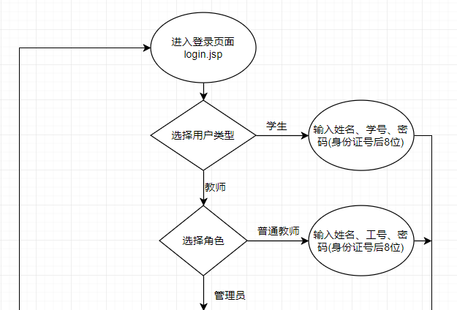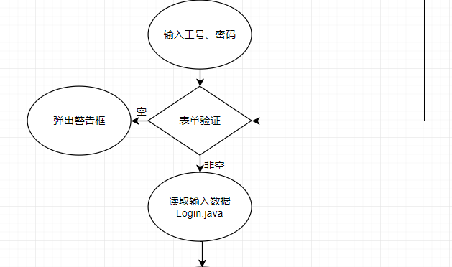

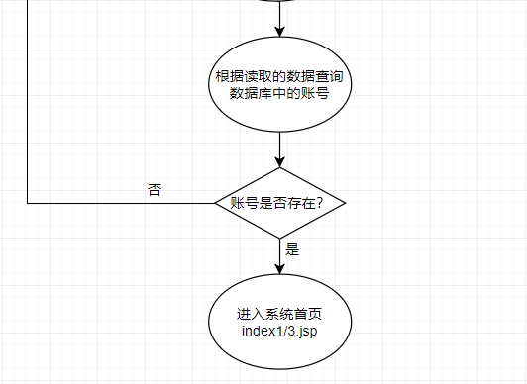

%3CmxGraphModel%3E%3Croot%3E%3CmxCell%20id%3D%220%22%2F%3E%3CmxCell%20id%3D%221%22%20parent%3D%220%22%2F%3E%3CmxCell%20id%3D%222%22%20style%3D%22edgeStyle%3DorthogonalEdgeStyle%3Brounded%3D0%3BorthogonalLoop%3D1%3BjettySize%3Dauto%3Bhtml%3D1%3BexitX%3D0.5%3BexitY%3D1%3BexitDx%3D0%3BexitDy%3D0%3BentryX%3D0.5%3BentryY%3D0%3BentryDx%3D0%3BentryDy%3D0%3B%22%20edge%3D%221%22%20source%3D%223%22%20target%3D%226%22%20parent%3D%221%22%3E%3CmxGeometry%20relative%3D%221%22%20as%3D%22geometry%22%2F%3E%3C%2FmxCell%3E%3CmxCell%20id%3D%223%22%20value%3D%22%E8%BF%9B%E5%85%A5%E7%99%BB%E5%BD%95%E9%A1%B5%E9%9D%A2%26lt%3Bbr%26gt%3Blogin.jsp%22%20style%3D%22ellipse%3BwhiteSpace%3Dwrap%3Bhtml%3D1%3B%22%20vertex%3D%221%22%20parent%3D%221%22%3E%3CmxGeometry%20x%3D%22290%22%20y%3D%2220%22%20width%3D%22120%22%20height%3D%2280%22%20as%3D%22geometry%22%2F%3E%3C%2FmxCell%3E%3CmxCell%20id%3D%224%22%20style%3D%22edgeStyle%3DorthogonalEdgeStyle%3Brounded%3D0%3BorthogonalLoop%3D1%3BjettySize%3Dauto%3Bhtml%3D1%3BexitX%3D0.5%3BexitY%3D1%3BexitDx%3D0%3BexitDy%3D0%3BentryX%3D0.5%3BentryY%3D0%3BentryDx%3D0%3BentryDy%3D0%3B%22%20edge%3D%221%22%20source%3D%226%22%20parent%3D%221%22%3E%3CmxGeometry%20relative%3D%221%22%20as%3D%22geometry%22%3E%3CmxPoint%20x%3D%22350.0000000000002%22%20y%3D%22240%22%20as%3D%22targetPoint%22%2F%3E%3C%2FmxGeometry%3E%3C%2FmxCell%3E%3CmxCell%20id%3D%225%22%20style%3D%22edgeStyle%3DorthogonalEdgeStyle%3Brounded%3D0%3BorthogonalLoop%3D1%3BjettySize%3Dauto%3Bhtml%3D1%3BexitX%3D1%3BexitY%3D0.5%3BexitDx%3D0%3BexitDy%3D0%3BentryX%3D0%3BentryY%3D0.5%3BentryDx%3D0%3BentryDy%3D0%3B%22%20edge%3D%221%22%20source%3D%226%22%20target%3D%228%22%20parent%3D%221%22%3E%3CmxGeometry%20relative%3D%221%22%20as%3D%22geometry%22%2F%3E%3C%2FmxCell%3E%3CmxCell%20id%3D%226%22%20value%3D%22%E9%80%89%E6%8B%A9%E7%94%A8%E6%88%B7%E7%B1%BB%E5%9E%8B%22%20style%3D%22rhombus%3BwhiteSpace%3Dwrap%3Bhtml%3D1%3B%22%20vertex%3D%221%22%20parent%3D%221%22%3E%3CmxGeometry%20x%3D%22290%22%20y%3D%22120%22%20width%3D%22120%22%20height%3D%2280%22%20as%3D%22geometry%22%2F%3E%3C%2FmxCell%3E%3CmxCell%20id%3D%227%22%20style%3D%22edgeStyle%3DorthogonalEdgeStyle%3Brounded%3D0%3BorthogonalLoop%3D1%3BjettySize%3Dauto%3Bhtml%3D1%3BexitX%3D1%3BexitY%3D0.5%3BexitDx%3D0%3BexitDy%3D0%3BentryX%3D1%3BentryY%3D0.5%3BentryDx%3D0%3BentryDy%3D0%3B%22%20edge%3D%221%22%20source%3D%228%22%20target%3D%2222%22%20parent%3D%221%22%3E%3CmxGeometry%20relative%3D%221%22%20as%3D%22geometry%22%2F%3E%3C%2FmxCell%3E%3CmxCell%20id%3D%228%22%20value%3D%22%E8%BE%93%E5%85%A5%E5%A7%93%E5%90%8D%E3%80%81%E5%AD%A6%E5%8F%B7%E3%80%81%E5%AF%86%E7%A0%81(%E8%BA%AB%E4%BB%BD%E8%AF%81%E5%8F%B7%E5%90%8E8%E4%BD%8D)%22%20style%3D%22ellipse%3BwhiteSpace%3Dwrap%3Bhtml%3D1%3B%22%20vertex%3D%221%22%20parent%3D%221%22%3E%3CmxGeometry%20x%3D%22470%22%20y%3D%22120%22%20width%3D%22120%22%20height%3D%2280%22%20as%3D%22geometry%22%2F%3E%3C%2FmxCell%3E%3CmxCell%20id%3D%229%22%20value%3D%22%E5%AD%A6%E7%94%9F%22%20style%3D%22text%3Bhtml%3D1%3Bresizable%3D0%3Bpoints%3D%5B%5D%3Bautosize%3D1%3Balign%3Dleft%3BverticalAlign%3Dtop%3BspacingTop%3D-4%3B%22%20vertex%3D%221%22%20parent%3D%221%22%3E%3CmxGeometry%20x%3D%22420%22%20y%3D%22140%22%20width%3D%2240%22%20height%3D%2220%22%20as%3D%22geometry%22%2F%3E%3C%2FmxCell%3E%3CmxCell%20id%3D%2210%22%20value%3D%22%E6%95%99%E5%B8%88%22%20style%3D%22text%3Bhtml%3D1%3Bresizable%3D0%3Bpoints%3D%5B%5D%3Bautosize%3D1%3Balign%3Dleft%3BverticalAlign%3Dtop%3BspacingTop%3D-4%3B%22%20vertex%3D%221%22%20parent%3D%221%22%3E%3CmxGeometry%20x%3D%22350%22%20y%3D%22210%22%20width%3D%2240%22%20height%3D%2220%22%20as%3D%22geometry%22%2F%3E%3C%2FmxCell%3E%3CmxCell%20id%3D%2211%22%20style%3D%22edgeStyle%3DorthogonalEdgeStyle%3Brounded%3D0%3BorthogonalLoop%3D1%3BjettySize%3Dauto%3Bhtml%3D1%3BexitX%3D1%3BexitY%3D0.5%3BexitDx%3D0%3BexitDy%3D0%3BentryX%3D0%3BentryY%3D0.5%3BentryDx%3D0%3BentryDy%3D0%3B%22%20edge%3D%221%22%20source%3D%2213%22%20target%3D%2217%22%20parent%3D%221%22%3E%3CmxGeometry%20relative%3D%221%22%20as%3D%22geometry%22%2F%3E%3C%2FmxCell%3E%3CmxCell%20id%3D%2212%22%20style%3D%22edgeStyle%3DorthogonalEdgeStyle%3Brounded%3D0%3BorthogonalLoop%3D1%3BjettySize%3Dauto%3Bhtml%3D1%3BexitX%3D0.5%3BexitY%3D1%3BexitDx%3D0%3BexitDy%3D0%3BentryX%3D0.5%3BentryY%3D0%3BentryDx%3D0%3BentryDy%3D0%3B%22%20edge%3D%221%22%20source%3D%2213%22%20target%3D%2215%22%20parent%3D%221%22%3E%3CmxGeometry%20relative%3D%221%22%20as%3D%22geometry%22%2F%3E%3C%2FmxCell%3E%3CmxCell%20id%3D%2213%22%20value%3D%22%E9%80%89%E6%8B%A9%E8%A7%92%E8%89%B2%22%20style%3D%22rhombus%3BwhiteSpace%3Dwrap%3Bhtml%3D1%3B%22%20vertex%3D%221%22%20parent%3D%221%22%3E%3CmxGeometry%20x%3D%22300%22%20y%3D%22240%22%20width%3D%22100%22%20height%3D%2280%22%20as%3D%22geometry%22%2F%3E%3C%2FmxCell%3E%3CmxCell%20id%3D%2214%22%20style%3D%22edgeStyle%3DorthogonalEdgeStyle%3Brounded%3D0%3BorthogonalLoop%3D1%3BjettySize%3Dauto%3Bhtml%3D1%3BexitX%3D0.5%3BexitY%3D1%3BexitDx%3D0%3BexitDy%3D0%3BentryX%3D0.5%3BentryY%3D0%3BentryDx%3D0%3BentryDy%3D0%3B%22%20edge%3D%221%22%20source%3D%2215%22%20target%3D%2222%22%20parent%3D%221%22%3E%3CmxGeometry%20relative%3D%221%22%20as%3D%22geometry%22%2F%3E%3C%2FmxCell%3E%3CmxCell%20id%3D%2215%22%20value%3D%22%26lt%3Bspan%20style%3D%26quot%3Bwhite-space%3A%20normal%26quot%3B%26gt%3B%E8%BE%93%E5%85%A5%E5%B7%A5%E5%8F%B7%E3%80%81%E5%AF%86%E7%A0%81%26lt%3B%2Fspan%26gt%3B%22%20style%3D%22ellipse%3BwhiteSpace%3Dwrap%3Bhtml%3D1%3B%22%20vertex%3D%221%22%20parent%3D%221%22%3E%3CmxGeometry%20x%3D%22290%22%20y%3D%22360%22%20width%3D%22120%22%20height%3D%2280%22%20as%3D%22geometry%22%2F%3E%3C%2FmxCell%3E%3CmxCell%20id%3D%2216%22%20style%3D%22edgeStyle%3DorthogonalEdgeStyle%3Brounded%3D0%3BorthogonalLoop%3D1%3BjettySize%3Dauto%3Bhtml%3D1%3BexitX%3D1%3BexitY%3D0.5%3BexitDx%3D0%3BexitDy%3D0%3B%22%20edge%3D%221%22%20source%3D%2217%22%20parent%3D%221%22%3E%3CmxGeometry%20relative%3D%221%22%20as%3D%22geometry%22%3E%3CmxPoint%20x%3D%22609.666666666667%22%20y%3D%22280%22%20as%3D%22targetPoint%22%2F%3E%3C%2FmxGeometry%3E%3C%2FmxCell%3E%3CmxCell%20id%3D%2217%22%20value%3D%22%26lt%3Bspan%20style%3D%26quot%3Bwhite-space%3A%20normal%26quot%3B%26gt%3B%E8%BE%93%E5%85%A5%E5%A7%93%E5%90%8D%E3%80%81%E5%B7%A5%E5%8F%B7%E3%80%81%E5%AF%86%E7%A0%81(%E8%BA%AB%E4%BB%BD%E8%AF%81%E5%8F%B7%E5%90%8E8%E4%BD%8D)%26lt%3B%2Fspan%26gt%3B%22%20style%3D%22ellipse%3BwhiteSpace%3Dwrap%3Bhtml%3D1%3B%22%20vertex%3D%221%22%20parent%3D%221%22%3E%3CmxGeometry%20x%3D%22470%22%20y%3D%22240%22%20width%3D%22120%22%20height%3D%2280%22%20as%3D%22geometry%22%2F%3E%3C%2FmxCell%3E%3CmxCell%20id%3D%2218%22%20value%3D%22%E6%99%AE%E9%80%9A%E6%95%99%E5%B8%88%22%20style%3D%22text%3Bhtml%3D1%3Bresizable%3D0%3Bpoints%3D%5B%5D%3Bautosize%3D1%3Balign%3Dleft%3BverticalAlign%3Dtop%3BspacingTop%3D-4%3B%22%20vertex%3D%221%22%20parent%3D%221%22%3E%3CmxGeometry%20x%3D%22410%22%20y%3D%22260%22%20width%3D%2260%22%20height%3D%2220%22%20as%3D%22geometry%22%2F%3E%3C%2FmxCell%3E%3CmxCell%20id%3D%2219%22%20value%3D%22%E7%AE%A1%E7%90%86%E5%91%98%22%20style%3D%22text%3Bhtml%3D1%3Bresizable%3D0%3Bpoints%3D%5B%5D%3Bautosize%3D1%3Balign%3Dleft%3BverticalAlign%3Dtop%3BspacingTop%3D-4%3B%22%20vertex%3D%221%22%20parent%3D%221%22%3E%3CmxGeometry%20x%3D%22361%22%20y%3D%22333%22%20width%3D%2250%22%20height%3D%2220%22%20as%3D%22geometry%22%2F%3E%3C%2FmxCell%3E%3CmxCell%20id%3D%2220%22%20style%3D%22edgeStyle%3DorthogonalEdgeStyle%3Brounded%3D0%3BorthogonalLoop%3D1%3BjettySize%3Dauto%3Bhtml%3D1%3BexitX%3D0%3BexitY%3D0.5%3BexitDx%3D0%3BexitDy%3D0%3BentryX%3D1%3BentryY%3D0.5%3BentryDx%3D0%3BentryDy%3D0%3B%22%20edge%3D%221%22%20source%3D%2222%22%20target%3D%2225%22%20parent%3D%221%22%3E%3CmxGeometry%20relative%3D%221%22%20as%3D%22geometry%22%2F%3E%3C%2FmxCell%3E%3CmxCell%20id%3D%2221%22%20style%3D%22edgeStyle%3DorthogonalEdgeStyle%3Brounded%3D0%3BorthogonalLoop%3D1%3BjettySize%3Dauto%3Bhtml%3D1%3BexitX%3D0.5%3BexitY%3D1%3BexitDx%3D0%3BexitDy%3D0%3BentryX%3D0.5%3BentryY%3D0%3BentryDx%3D0%3BentryDy%3D0%3B%22%20edge%3D%221%22%20source%3D%2222%22%20target%3D%2224%22%20parent%3D%221%22%3E%3CmxGeometry%20relative%3D%221%22%20as%3D%22geometry%22%2F%3E%3C%2FmxCell%3E%3CmxCell%20id%3D%2222%22%20value%3D%22%E8%A1%A8%E5%8D%95%E9%AA%8C%E8%AF%81%22%20style%3D%22rhombus%3BwhiteSpace%3Dwrap%3Bhtml%3D1%3B%22%20vertex%3D%221%22%20parent%3D%221%22%3E%3CmxGeometry%20x%3D%22290%22%20y%3D%22460%22%20width%3D%22120%22%20height%3D%2280%22%20as%3D%22geometry%22%2F%3E%3C%2FmxCell%3E%3CmxCell%20id%3D%2223%22%20style%3D%22edgeStyle%3DorthogonalEdgeStyle%3Brounded%3D0%3BorthogonalLoop%3D1%3BjettySize%3Dauto%3Bhtml%3D1%3BexitX%3D0.5%3BexitY%3D1%3BexitDx%3D0%3BexitDy%3D0%3BentryX%3D0.5%3BentryY%3D0%3BentryDx%3D0%3BentryDy%3D0%3B%22%20edge%3D%221%22%20source%3D%2224%22%20target%3D%2228%22%20parent%3D%221%22%3E%3CmxGeometry%20relative%3D%221%22%20as%3D%22geometry%22%2F%3E%3C%2FmxCell%3E%3CmxCell%20id%3D%2224%22%20value%3D%22%E8%AF%BB%E5%8F%96%E8%BE%93%E5%85%A5%E6%95%B0%E6%8D%AE%26lt%3Bbr%26gt%3BLogin.java%22%20style%3D%22ellipse%3BwhiteSpace%3Dwrap%3Bhtml%3D1%3B%22%20vertex%3D%221%22%20parent%3D%221%22%3E%3CmxGeometry%20x%3D%22290%22%20y%3D%22560%22%20width%3D%22120%22%20height%3D%2280%22%20as%3D%22geometry%22%2F%3E%3C%2FmxCell%3E%3CmxCell%20id%3D%2225%22%20value%3D%22%E5%BC%B9%E5%87%BA%E8%AD%A6%E5%91%8A%E6%A1%86%22%20style%3D%22ellipse%3BwhiteSpace%3Dwrap%3Bhtml%3D1%3B%22%20vertex%3D%221%22%20parent%3D%221%22%3E%3CmxGeometry%20x%3D%22150%22%20y%3D%22460%22%20width%3D%22120%22%20height%3D%2280%22%20as%3D%22geometry%22%2F%3E%3C%2FmxCell%3E%3CmxCell%20id%3D%2226%22%20value%3D%22%E7%A9%BA%22%20style%3D%22text%3Bhtml%3D1%3Bresizable%3D0%3Bpoints%3D%5B%5D%3Bautosize%3D1%3Balign%3Dleft%3BverticalAlign%3Dtop%3BspacingTop%3D-4%3B%22%20vertex%3D%221%22%20parent%3D%221%22%3E%3CmxGeometry%20x%3D%22275%22%20y%3D%22480%22%20width%3D%2230%22%20height%3D%2220%22%20as%3D%22geometry%22%2F%3E%3C%2FmxCell%3E%3CmxCell%20id%3D%2227%22%20style%3D%22edgeStyle%3DorthogonalEdgeStyle%3Brounded%3D0%3BorthogonalLoop%3D1%3BjettySize%3Dauto%3Bhtml%3D1%3BexitX%3D0.5%3BexitY%3D1%3BexitDx%3D0%3BexitDy%3D0%3B%22%20edge%3D%221%22%20source%3D%2228%22%20target%3D%2231%22%20parent%3D%221%22%3E%3CmxGeometry%20relative%3D%221%22%20as%3D%22geometry%22%3E%3CmxPoint%20x%3D%22353%22%20y%3D%22770%22%20as%3D%22targetPoint%22%2F%3E%3C%2FmxGeometry%3E%3C%2FmxCell%3E%3CmxCell%20id%3D%2228%22%20value%3D%22%E6%A0%B9%E6%8D%AE%E8%AF%BB%E5%8F%96%E7%9A%84%E6%95%B0%E6%8D%AE%E6%9F%A5%E8%AF%A2%E6%95%B0%E6%8D%AE%E5%BA%93%E4%B8%AD%E7%9A%84%E8%B4%A6%E5%8F%B7%22%20style%3D%22ellipse%3BwhiteSpace%3Dwrap%3Bhtml%3D1%3B%22%20vertex%3D%221%22%20parent%3D%221%22%3E%3CmxGeometry%20x%3D%22293%22%20y%3D%22670%22%20width%3D%22120%22%20height%3D%2280%22%20as%3D%22geometry%22%2F%3E%3C%2FmxCell%3E%3CmxCell%20id%3D%2229%22%20style%3D%22edgeStyle%3DorthogonalEdgeStyle%3Brounded%3D0%3BorthogonalLoop%3D1%3BjettySize%3Dauto%3Bhtml%3D1%3BexitX%3D0%3BexitY%3D0.5%3BexitDx%3D0%3BexitDy%3D0%3BentryX%3D0%3BentryY%3D0.5%3BentryDx%3D0%3BentryDy%3D0%3B%22%20edge%3D%221%22%20source%3D%2231%22%20target%3D%223%22%20parent%3D%221%22%3E%3CmxGeometry%20relative%3D%221%22%20as%3D%22geometry%22%3E%3CArray%20as%3D%22points%22%3E%3CmxPoint%20x%3D%22140%22%20y%3D%22810%22%2F%3E%3CmxPoint%20x%3D%22140%22%20y%3D%2260%22%2F%3E%3C%2FArray%3E%3C%2FmxGeometry%3E%3C%2FmxCell%3E%3CmxCell%20id%3D%2230%22%20style%3D%22edgeStyle%3DorthogonalEdgeStyle%3Brounded%3D0%3BorthogonalLoop%3D1%3BjettySize%3Dauto%3Bhtml%3D1%3BexitX%3D0.5%3BexitY%3D1%3BexitDx%3D0%3BexitDy%3D0%3BentryX%3D0.5%3BentryY%3D0%3BentryDx%3D0%3BentryDy%3D0%3B%22%20edge%3D%221%22%20source%3D%2231%22%20target%3D%2234%22%20parent%3D%221%22%3E%3CmxGeometry%20relative%3D%221%22%20as%3D%22geometry%22%2F%3E%3C%2FmxCell%3E%3CmxCell%20id%3D%2231%22%20value%3D%22%E8%B4%A6%E5%8F%B7%E6%98%AF%E5%90%A6%E5%AD%98%E5%9C%A8%EF%BC%9F%22%20style%3D%22rhombus%3BwhiteSpace%3Dwrap%3Bhtml%3D1%3B%22%20vertex%3D%221%22%20parent%3D%221%22%3E%3CmxGeometry%20x%3D%22298%22%20y%3D%22780%22%20width%3D%22110%22%20height%3D%2260%22%20as%3D%22geometry%22%2F%3E%3C%2FmxCell%3E%3CmxCell%20id%3D%2232%22%20value%3D%22%E9%9D%9E%E7%A9%BA%22%20style%3D%22text%3Bhtml%3D1%3Bresizable%3D0%3Bpoints%3D%5B%5D%3Bautosize%3D1%3Balign%3Dleft%3BverticalAlign%3Dtop%3BspacingTop%3D-4%3B%22%20vertex%3D%221%22%20parent%3D%221%22%3E%3CmxGeometry%20x%3D%22353%22%20y%3D%22542%22%20width%3D%2240%22%20height%3D%2220%22%20as%3D%22geometry%22%2F%3E%3C%2FmxCell%3E%3CmxCell%20id%3D%2233%22%20value%3D%22%E5%90%A6%22%20style%3D%22text%3Bhtml%3D1%3Bresizable%3D0%3Bpoints%3D%5B%5D%3Bautosize%3D1%3Balign%3Dleft%3BverticalAlign%3Dtop%3BspacingTop%3D-4%3B%22%20vertex%3D%221%22%20parent%3D%221%22%3E%3CmxGeometry%20x%3D%22240%22%20y%3D%22790%22%20width%3D%2230%22%20height%3D%2220%22%20as%3D%22geometry%22%2F%3E%3C%2FmxCell%3E%3CmxCell%20id%3D%2234%22%20value%3D%22%E8%BF%9B%E5%85%A5%E7%B3%BB%E7%BB%9F%E9%A6%96%E9%A1%B5index1%2F3.jsp%22%20style%3D%22ellipse%3BwhiteSpace%3Dwrap%3Bhtml%3D1%3B%22%20vertex%3D%221%22%20parent%3D%221%22%3E%3CmxGeometry%20x%3D%22293%22%20y%3D%22870%22%20width%3D%22120%22%20height%3D%2280%22%20as%3D%22geometry%22%2F%3E%3C%2FmxCell%3E%3CmxCell%20id%3D%2235%22%20value%3D%22%E6%98%AF%22%20style%3D%22text%3Bhtml%3D1%3Bresizable%3D0%3Bpoints%3D%5B%5D%3Bautosize%3D1%3Balign%3Dleft%3BverticalAlign%3Dtop%3BspacingTop%3D-4%3B%22%20vertex%3D%221%22%20parent%3D%221%22%3E%3CmxGeometry%20x%3D%22356%22%20y%3D%22840%22%20width%3D%2230%22%20height%3D%2220%22%20as%3D%22geometry%22%2F%3E%3C%2FmxCell%3E%3C%2Froot%3E%3C%2FmxGraphModel%3E

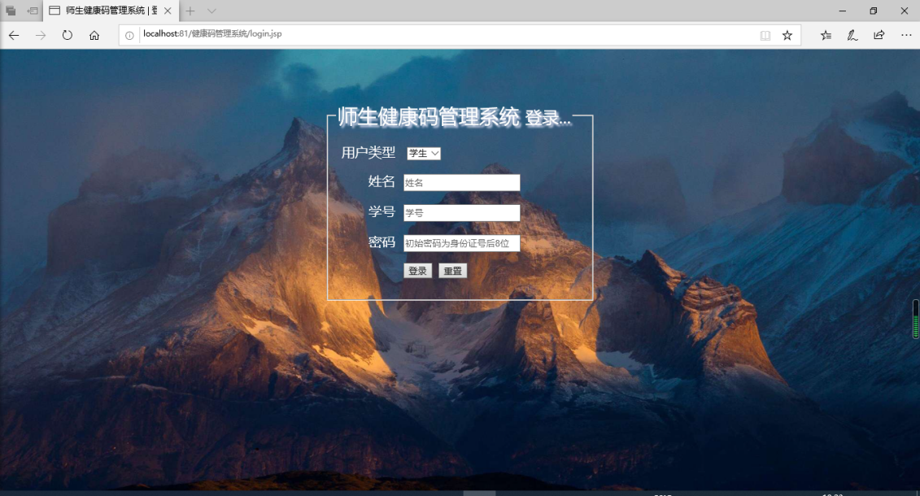

改变用户类型，登录表单也随之改变，如下图所示。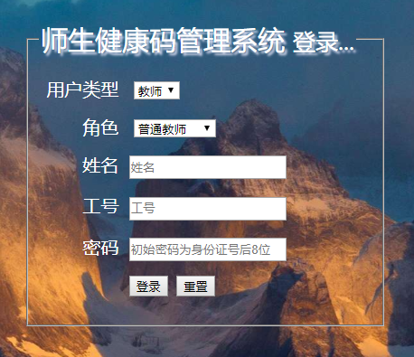 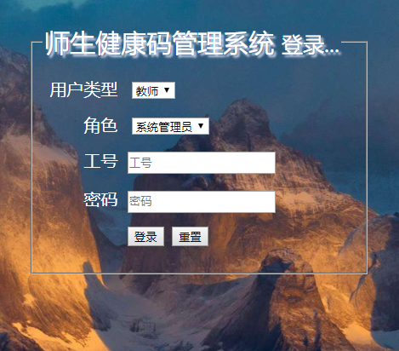

学生或普通教师登录后进入用户系统首页。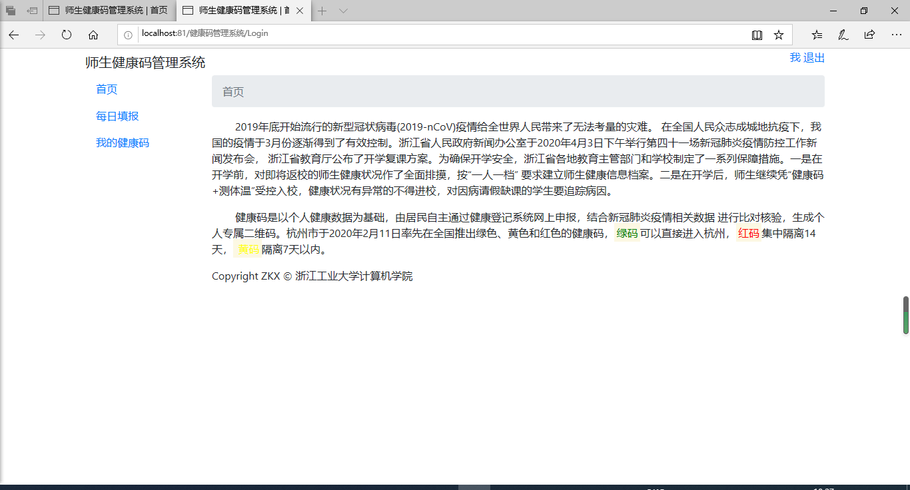

管理员登录后进入管理员系统首页。

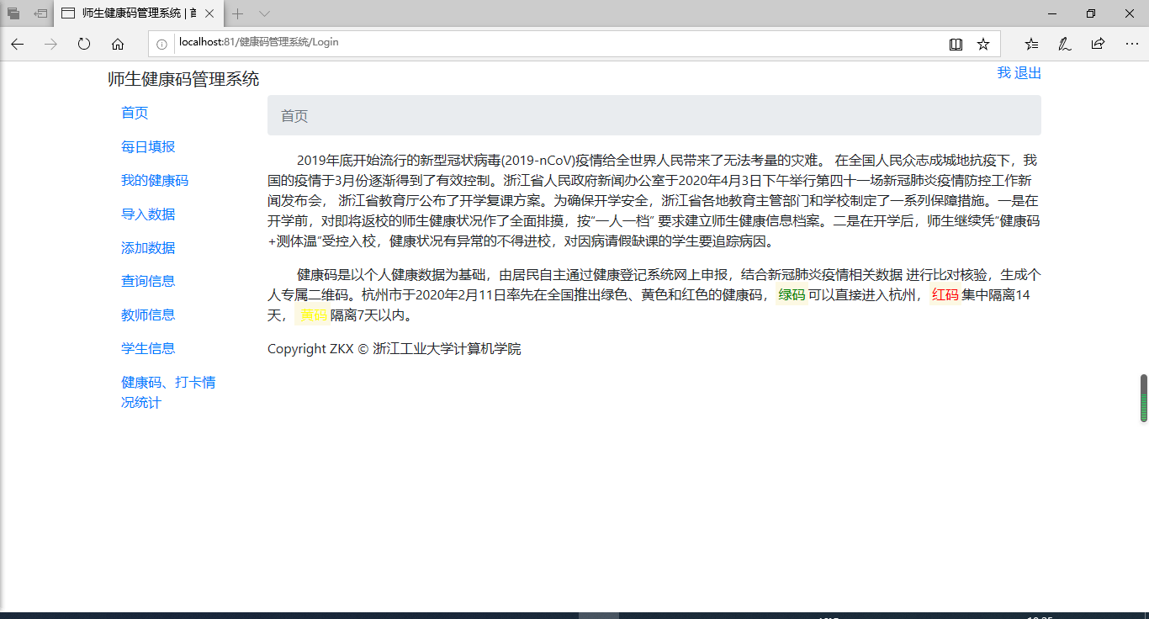

6.2系统功能模块2-健康码的申领和查看

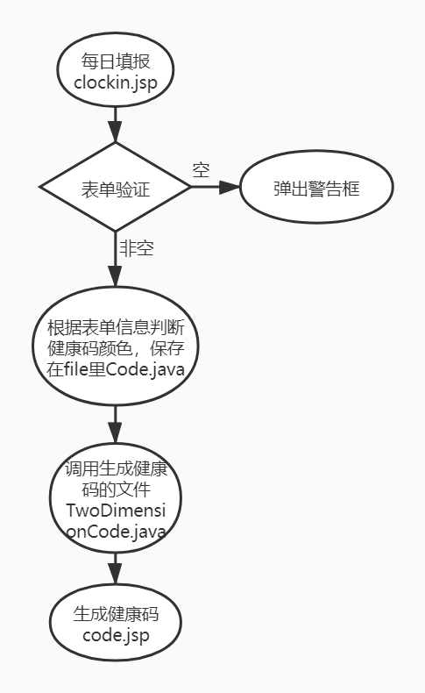

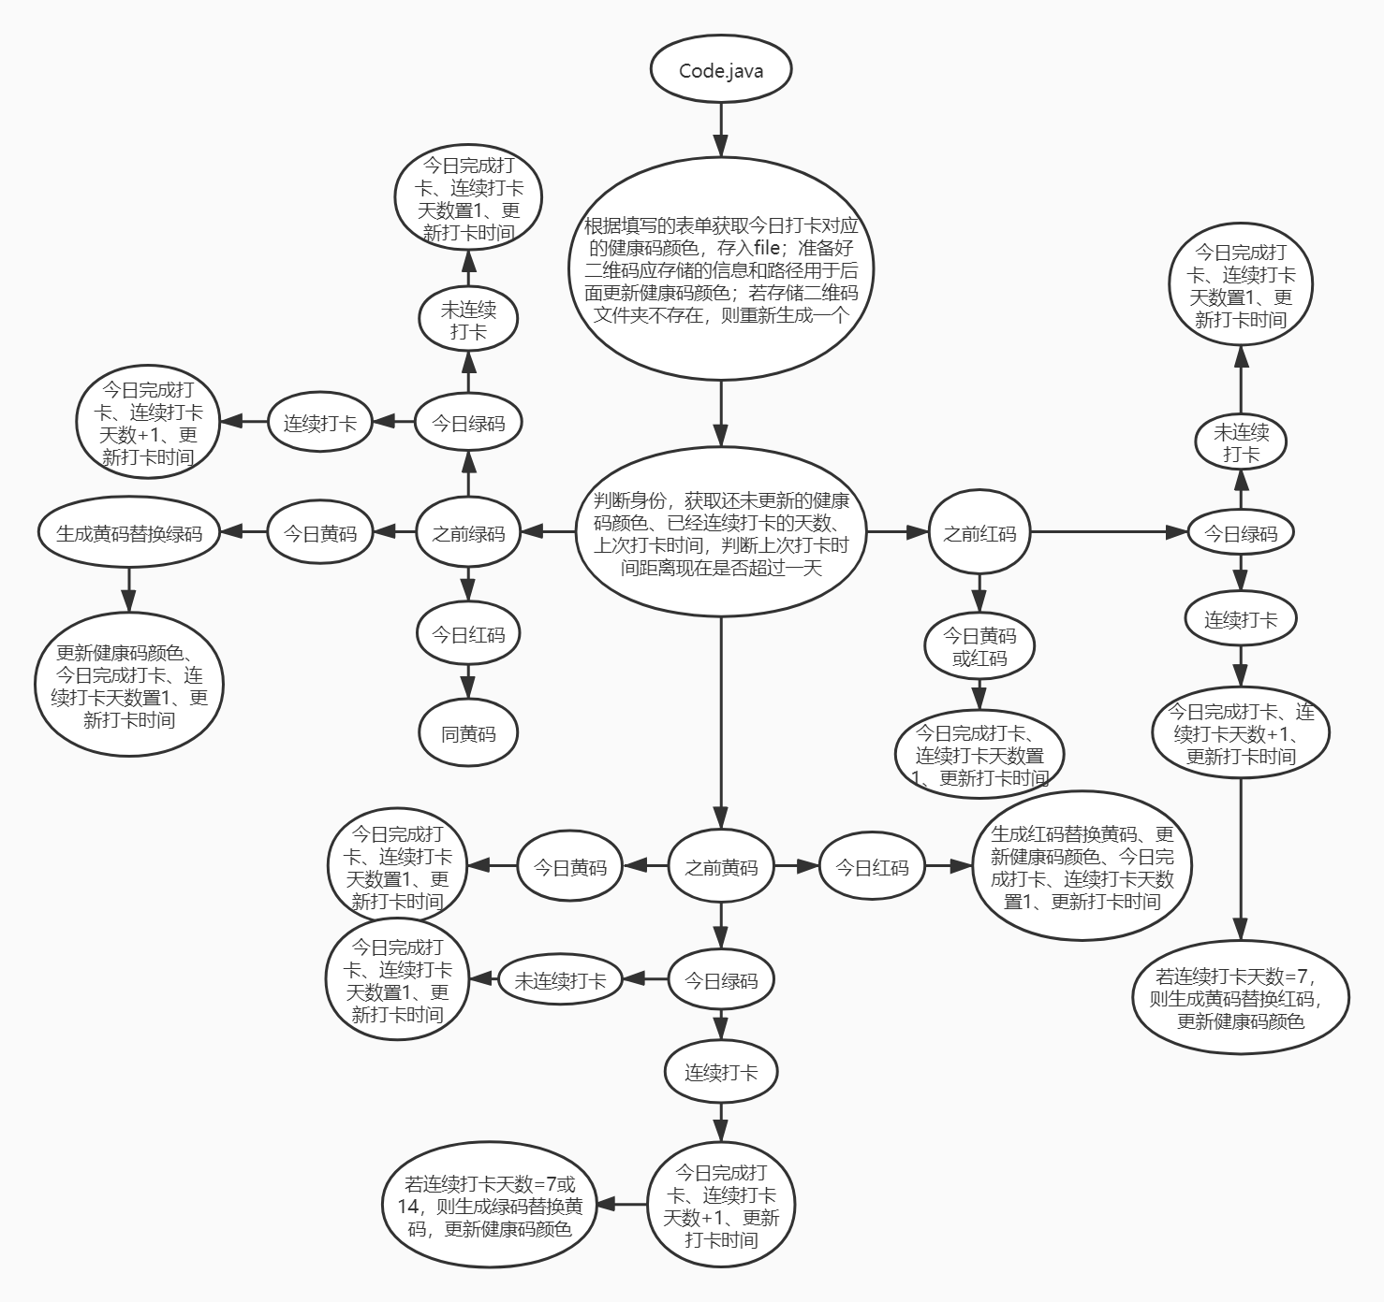

点击“每日填报”可进入如图3-8所示申领健康码每日填报页面。

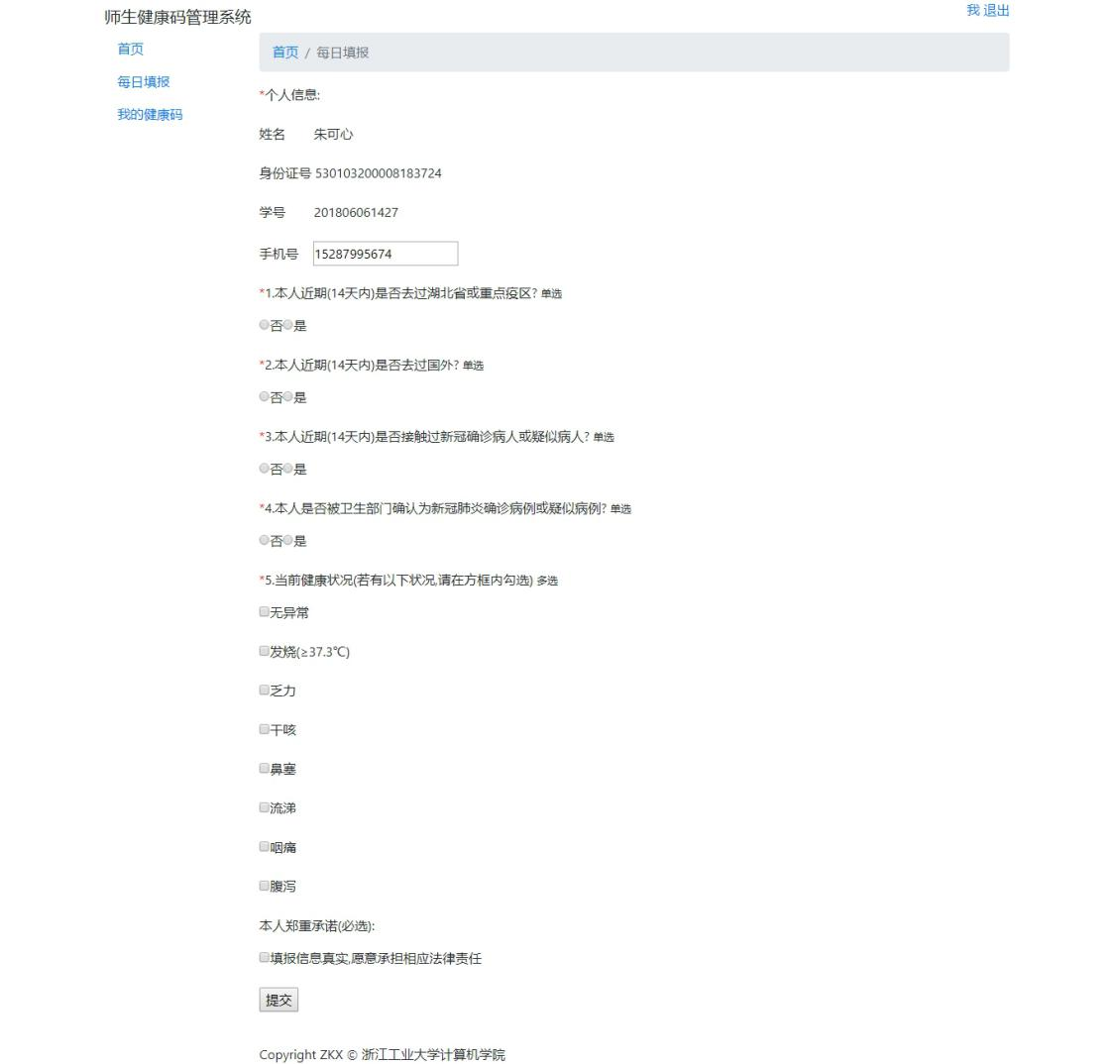

提交后，根据填报信息生成健康码。

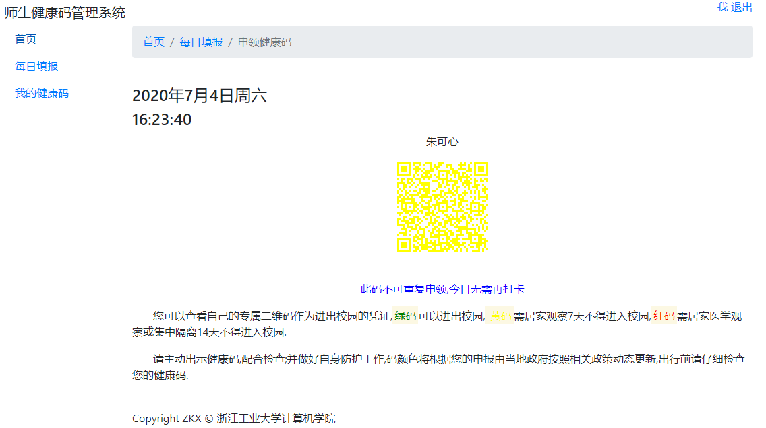

再次点击“每日填报”,当天填报过的用户不能再次填报。

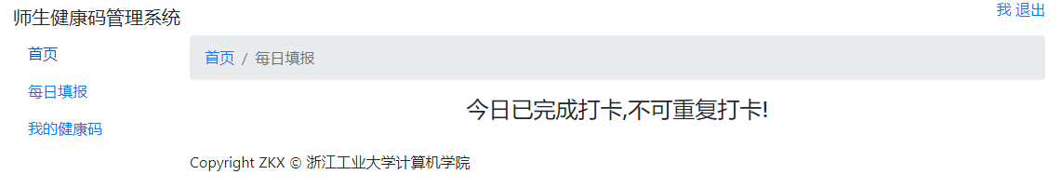

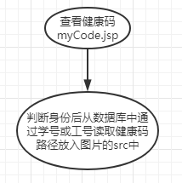

点击“我的健康码”，可查看个人专属健康码。

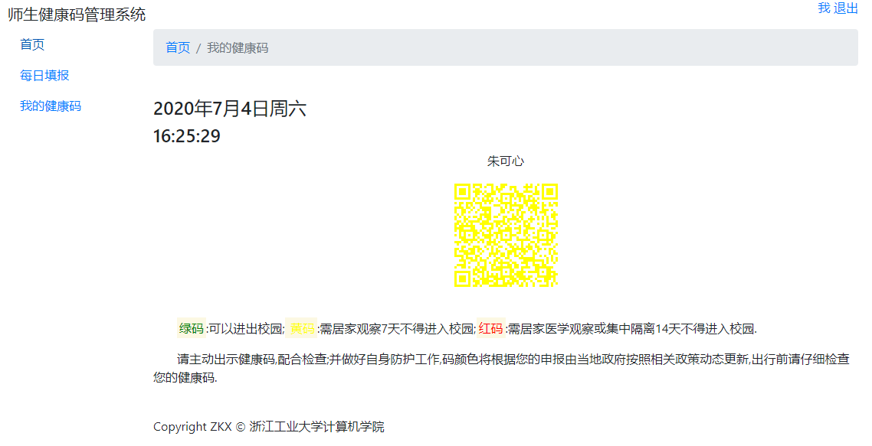

6.3系统功能模块3-导入数据

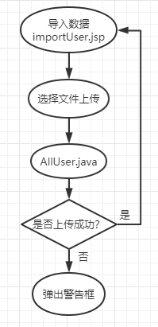

点击“导入数据”，可从外部文件导入学生、教师数据到数据库。

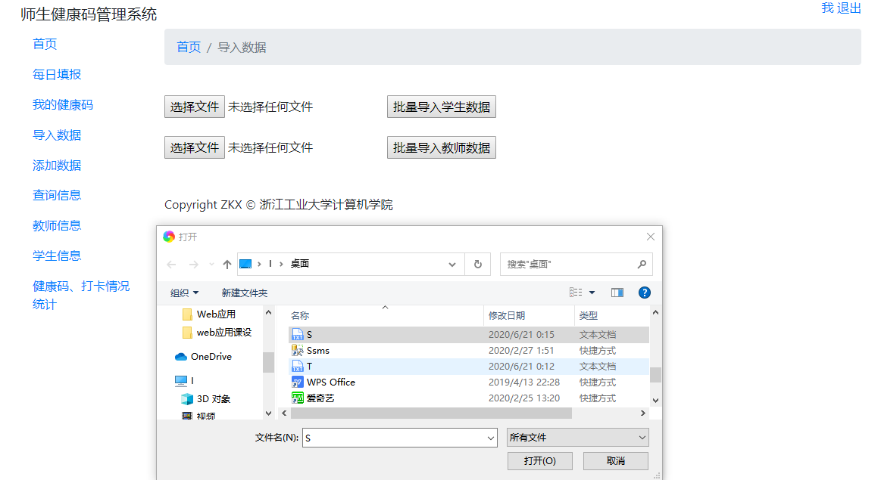

导入失败：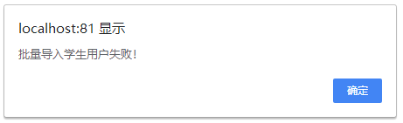

只有系统管理员可导入数据，其它管理员无权访问该页面。

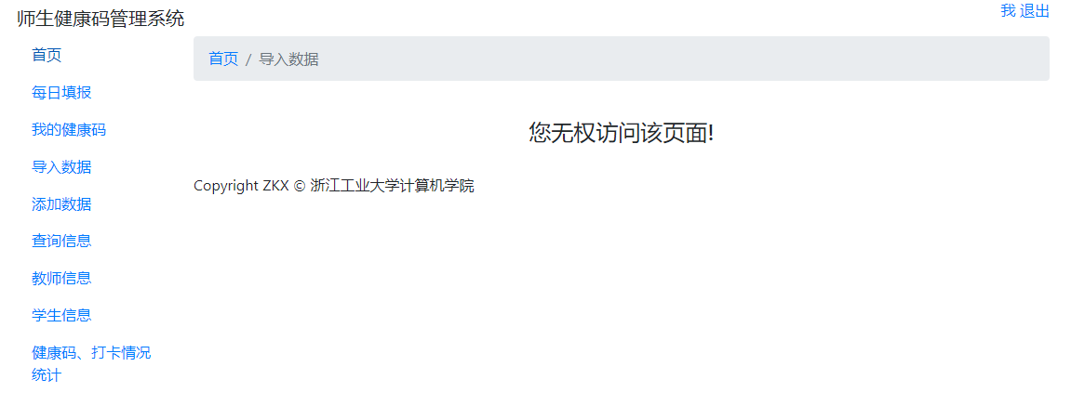

6.4系统功能模块4-添加数据

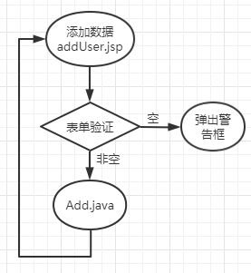

点击“添加用户”，可添加学生或教师用户到数据库：

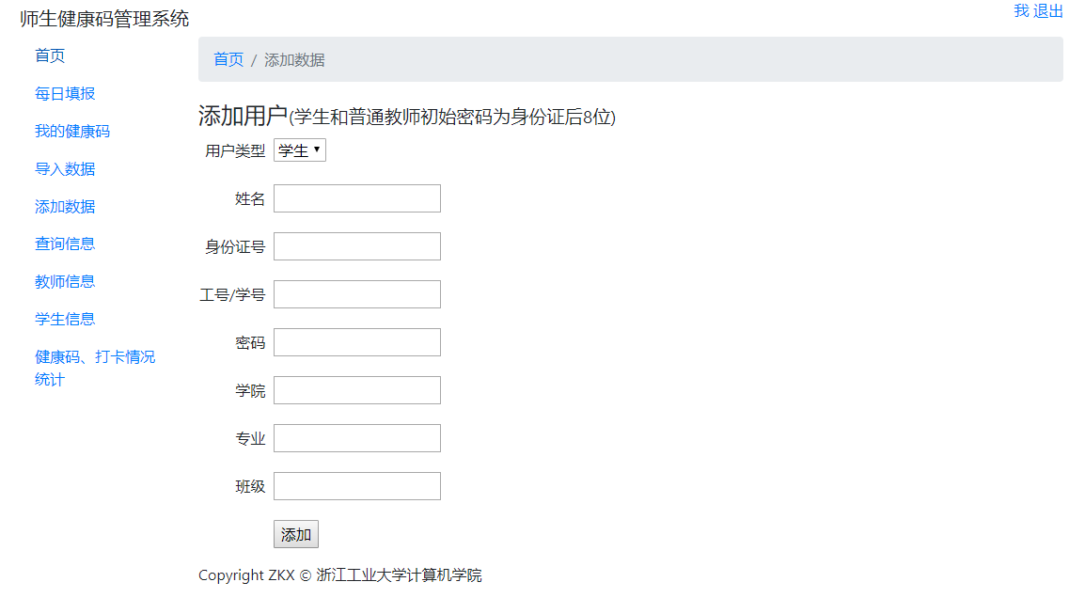

改变用户类型，表单内容发生变化：

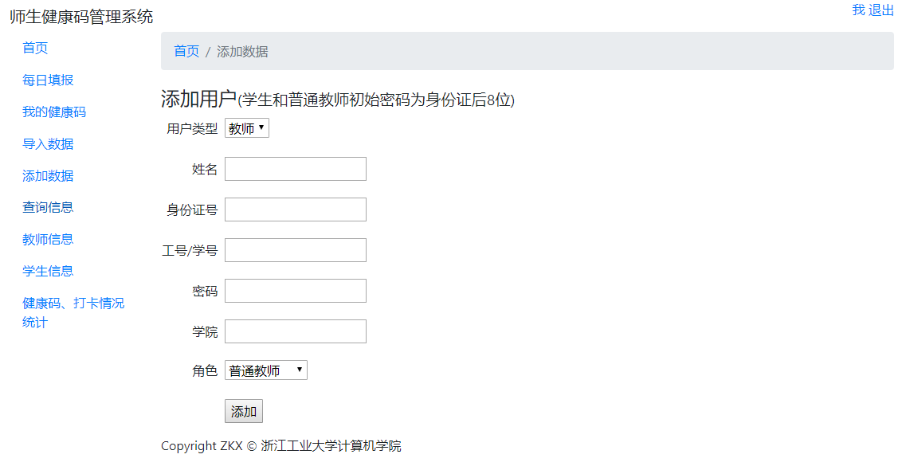

6.5系统功能模块5-查询信息

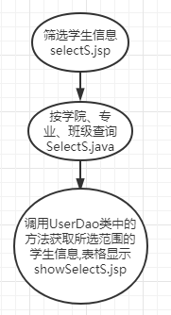

点击“查询信息”，可根据学院、专业、班级筛选学生用户信息。系统、校级管理员可设置任意学院，院级管理员只能在本学院筛选。

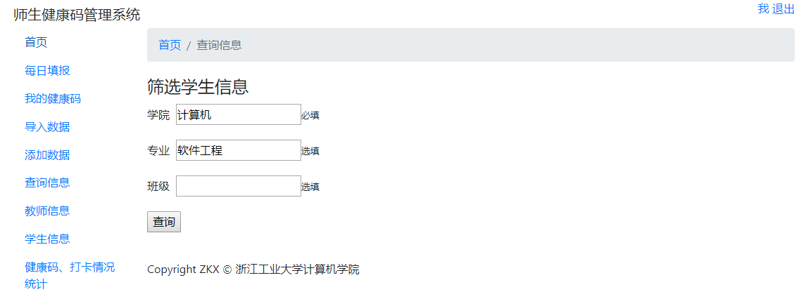

筛选信息结果：

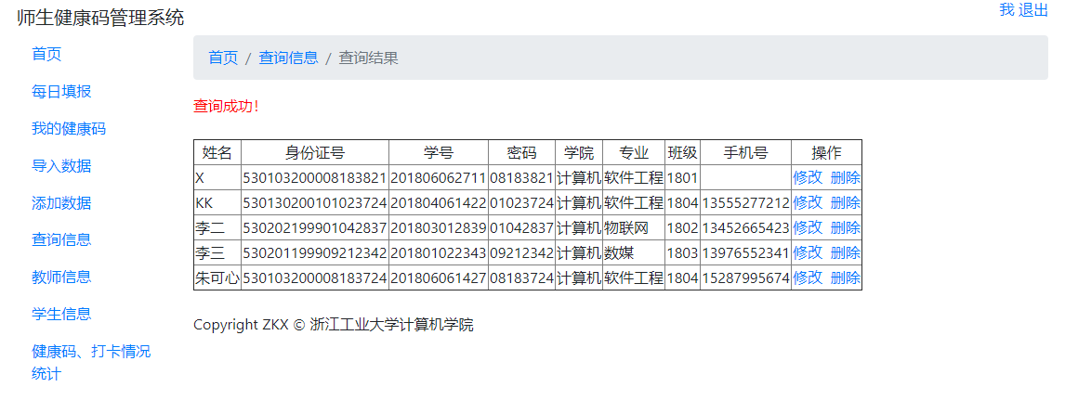

6.6系统功能模块6-查看所有学生、所有教师、个人信息

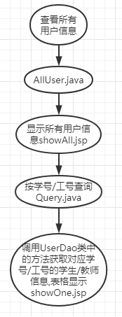

点击“教师信息”，可查看所有教师的信息，院级管理员只能查看本学院的信息。

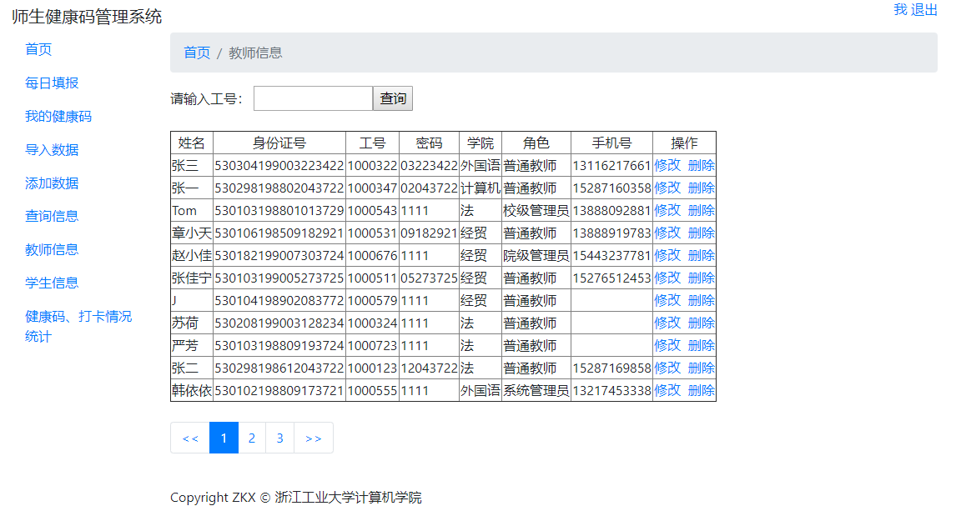

点击“学生信息”，可查看所有学生的信息，院级管理员只能查看本学院的信息。

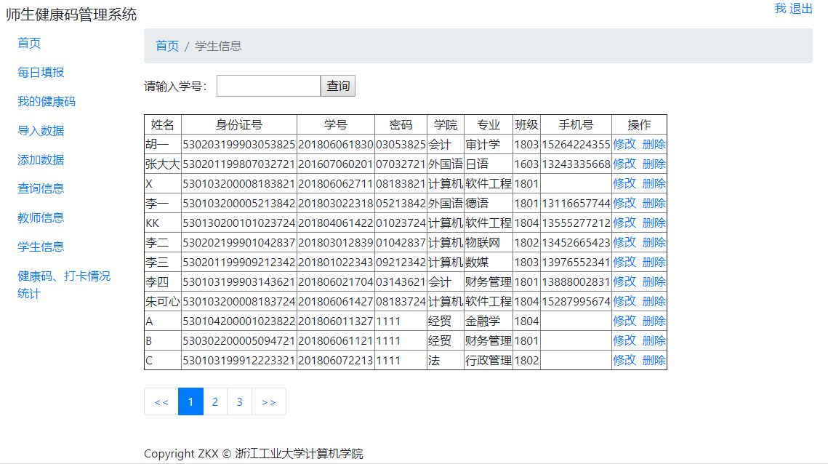

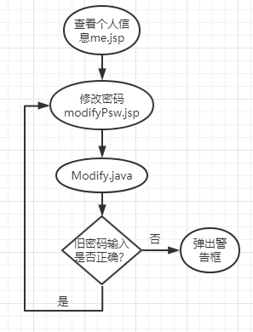

点击右上角的“我”可查看个人信息。

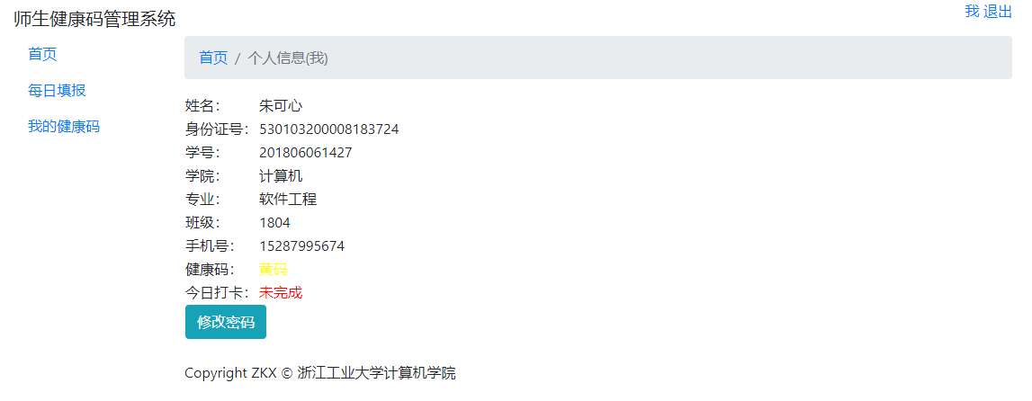

点击“修改密码”可修改自己的密码。

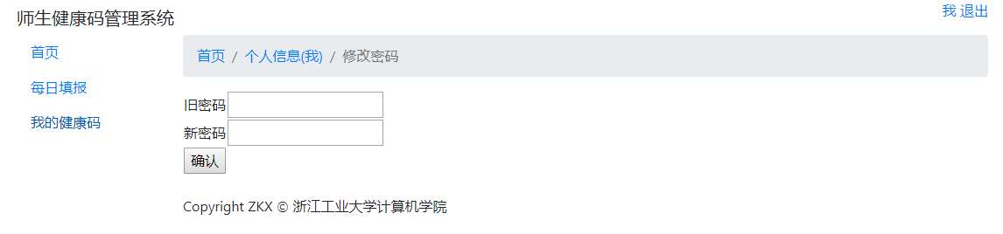

6.7系统功能模块7-删改信息

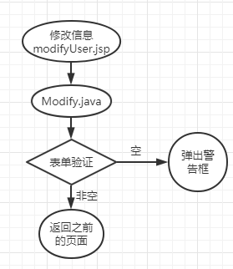

点击“修改”，可进入修改信息页面修改对应用户的信息。

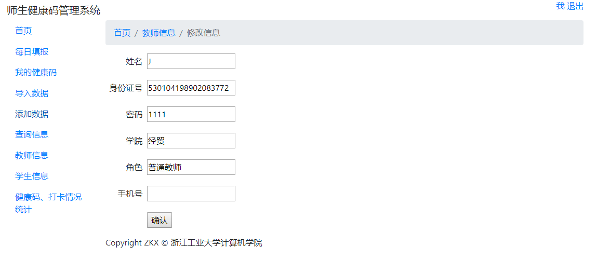

修改成功提示：

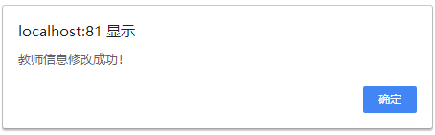

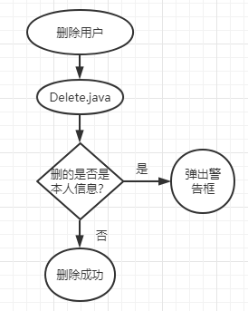

删除成功提示：

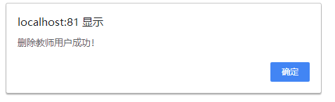

不能对自己的信息进行删改：

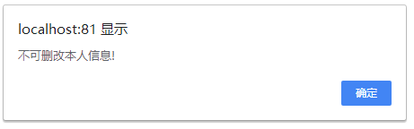

6.8系统功能模块8-健康码、打卡情况统计

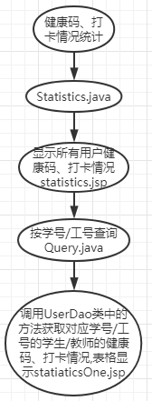

点击“健康码、打卡情况统计”，可查看所有学生和教师的健康码、打卡情况，院级管理员只能查看本学院的统计情况。

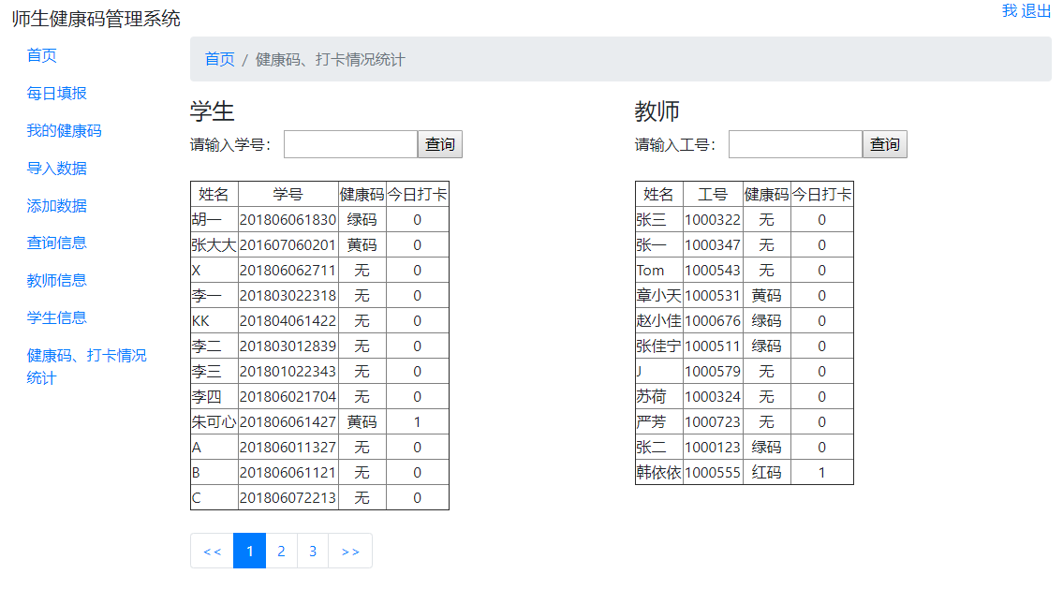

输入学号查询对应学生信息：

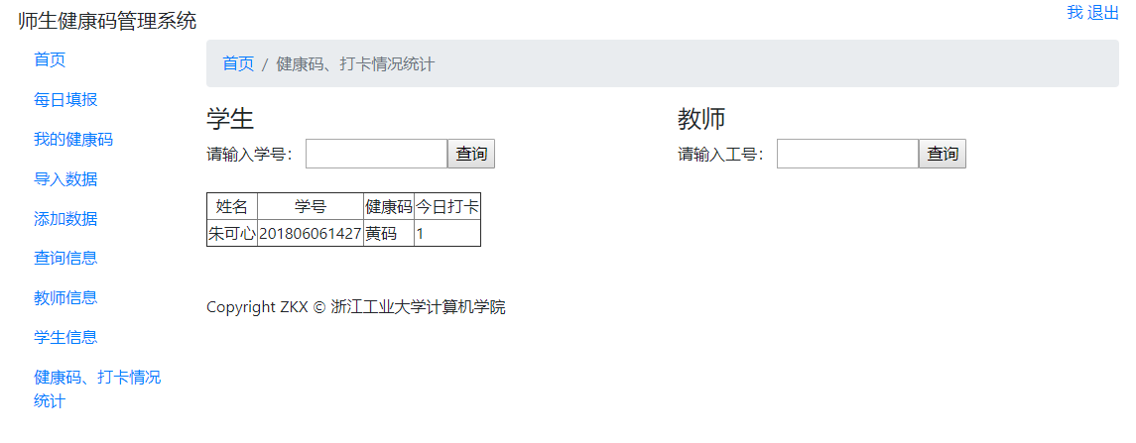

输入工号查询对应教师信息：

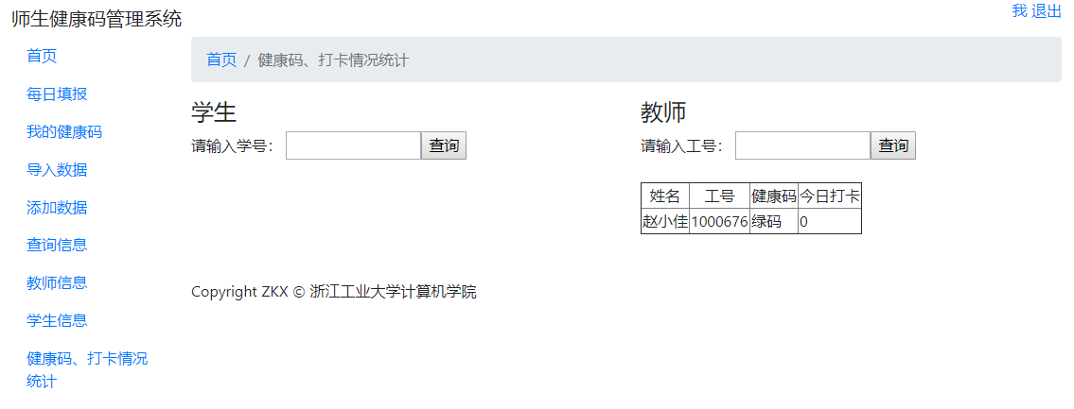

**第七章 程序清单**

1. 登录

com.controler: Login.java

1. 每日填报

com.controler: Code.java

com.model:Student.java,Teacher.java

com.dao: UserDao.java

1. 我的健康码

com.model:Student.java,Teacher.java

com.dao: UserDao.java

1. 导入数据

com.controler: Import.java

com.model: Student.java,Teacher.java

com.dao: UserDao.java

1. 添加数据

com.controler: Add.java

com.model:Student.java,Teacher.java

com.dao: UserDao.java

1. 查询信息

com.controler: SelectS.java,Modify.java,ModifyInfo.java,Delete.java

com.model:Student.java,Teacher.java

com.dao: UserDao.java

1. 教师信息、学生信息

com.controler: AllUser.java,Query.java, Modify.java,ModifyInfo.java,Delete.java

com.model:Student.java,Teacher.java

com.dao: UserDao.java

1. 健康码、打卡情况统计

com.controler: Statistics.java ,Query.java

com.model:Student.java,Teacher.java

com.dao: UserDao.java

1. 个人信息

com.controler: ModifyPsw.java

com.model:Student.java,Teacher.java

com.dao: UserDao.java